

商学院2018年“支部主题党日”活动

（11月份）

学
习
手
册

二〇一八年十一月

目 录

- 2018年11月份“支部主题党日”工作提示 1
- 强化巡视监督，发挥从严治党利器作用 4
- 中共中央 国务院关于打赢脱贫攻坚战的决定 6
- 中共中央 国务院关于打赢脱贫攻坚战三年行动的指导意见 26
- 中共湖北省委湖北省人民政府关于贯彻实施《中共中央、国务院关于打赢脱贫
攻坚战的决定》的意见 52
- 以政治引领凝聚人心力量——一论在全省广大知识分子中深入开展“弘扬爱国
奋斗精神、建功立业新时代”活动 91
- 以家国情怀激发使命担当——二论在全省广大知识分子中深入开展“弘扬爱国
奋斗精神、建功立业新时代”活动 93

2018年11月份“支部主题党日”工作提示

根据《关于规范“支部主题党日”的意见（试行）》（黄办文〔2016〕34号）、《关于将“三会一课”等基本组织生活深度融入“支部主题党日”活动的实施意见》（校党组〔2017〕19号）等文件精神，现将11月份“支部主题党日”工作提示如下：
一、活动时间
2018年11月份全校“支部主题党日”的时间统一为11月8日，因特殊情况需延迟或提前的按规定提前履行报备手续。
二、活动主题
增强政治自觉 坚决打赢脱贫攻坚战
三、活动内容
本次“支部主题党日”活动在“交纳党费、诵读党章、学习党规党情”等规定动作基础上，结合工作实际，重点围绕以下内容做好“X”文章：
1.按照省委要求，各党支部要组织党员集中学习习近平总书记关于脱贫攻坚、巡视工作的重要论述；学习《习近平谈治国理政》第二卷《强化巡视监督，发挥从严治党利器作用》等篇目；学习党中央、国务院《关于打赢脱贫攻坚战的决定》《关于打赢脱贫攻坚战三年行动的指导意见》；学习中央第二巡视组对湖北省开展脱贫攻坚专项巡视工作动员会精神；学习省委、省政府贯彻实施《中共中央、国务院关于打赢脱贫攻坚战的决定》的意见，省扶贫攻坚领导小组《关于打赢脱贫攻坚战三年行动的实施意见》等（相关学习资料在组织人事、总支书记群共享下载）。要提高政治站位，采取重点发言、述学述做等形式组织党员进行专题讨论，坚决贯彻落实党中央关于开展脱贫攻坚专项巡视的决策部署，坚决服从专项巡视工作安排。
2.组织全体党员学习全国、全省组织工作会议精神，了解基层党建、干部、人才工作新要求。同时结合学校中层领导班子和干部任期换届工作总结大会和中层干部“新时代、新任期、新担当、新作为”专题培训班有关要求，紧盯学校2020年“申硕”、2025年“更名大学”目标，认真研究、科学谋划本单位新班子四年任期规划。
3.组织全体党员继续深入学习全国教育大会精神，按照《关于深入开展学习贯彻全国教育大会精神、湖北省教育厅调研组调研座谈会议精神和进一步扎实推进纪检监察宣传教育“十进十建”活动的通知》（黄师发〔2018〕16号）要求，落实落细深入学习贯彻会议精神、扎实推进“十进十建”活动的政治责任。
4.根据《中共黄冈师范学院委员会关于在全校深入开展“弘扬爱国奋斗精神、建功立业新时代”活动的实施方案》（黄师发〔2018〕17号）要求，各党支部要认真配合开展“弘扬爱国奋斗精神、建功立业新时代”活动，把爱国奋斗精神学习教育纳入学习活动并在“三会一课”长期开展党员知识分子党的理论教育和党性教育，引导党员知识分子讲党课、现身说法、交流研讨，充分发挥党员知识分子的先锋模范作用。
5.组织学习《黄冈师范学院纪念改革开放40周年活动方案》（黄师发〔2018〕15号）要求，总结好本单位办学成就，动员党员积极参与相关活动，激励全校上下讲好黄师故事、当好黄师建设者、书写黄师新答卷、谱写黄师新篇章。

四、活动要求
1.根据黄冈市委统一部署，各党支部在支部主题党日中要把《中国共产党黄冈历史》作为学习党规党情党史的重要内容，采取学习原文、专题讨论、请党史专家作辅导报告、领导讲党课等形式，有计划地开展多样化党史学习活动。
2.各党总支部要进一步加强对所属党支部开展“支部主题党日”活动的督促指导，对活动开展有特色的党支部及相关特色做法及时报校党委“两学一做”学习教育协调小组办公室。
3.各支部要将“三会一课”制度与支部主题党日活动深度融合，要在保证学习内容的基础上，可结合本单位实际谋划好“X”文章，坚决防止只学习不讨论、只务虚不务实。
4.各党总支部11月教职工理论学习参照“支部主题党日”活动内容开展。

校党委“两学一做”学习教育协调小组办公室
2018年11月5日

强化巡视监督，发挥从严治党利器作用
（2016年1月12日）

巡视是党内监督的战略性制度安排。明代以后有八府巡按，走到哪里，捧着尚方宝剑，八面威风。我们的巡视不是八府巡按，但必须有权威性，成为国之利器、党之利器。推动巡视向纵深发展，根本在于贯彻中央巡视工作方针。要重点检查被巡视党组织是否维护党章权威、贯彻从严治党方针、执行党的路线方针政策和决议，是否存在党的领导弱化、主体责任缺失、从严治党不力等问题，督促其担负起管党治党责任。要以党的纪律为尺子，重点检查政治纪律执行情况，着力发现腐败、纪律、作风和选人用人方面的突出问题，更好发挥震慑遏制治本作用。要以贯彻执行巡视工作条例为契机，提高依规依纪巡视能力，推动巡视工作制度化、规范化。
巡视全覆盖本身就是震慑。中央一级巡视对象共有280多个单位，目前还有100多个要巡视，任务十分繁重。下一步，要完成对中央和国家机关的巡视，实现中央部门全覆盖。要继续创新体制机制，建立健全组织领导、统筹协调、报告反馈、整改落实、队伍建设等工作机制。要创新组织制度，内部挖潜、盘活存量，充实队伍、优化结构。要创新方式方法，使专项巡视更专、更活、更准。
对巡视发现的问题和线索，要分类处置、注重统筹，在件件有着落上集中发力。纪检机关、组织部门要及时跟进，分清问题性质，所有问题都要有明确说法。巡视发现的问题，根本责任在被巡视单位党组织，自己的问题必须自己“买单”，不能发现问题后还当“看客”和“说客”。对巡视整改落实情况，要开展“回头看”，揪住不放；对敷衍整改、整改不力、拒不整改的，要抓住典型，严肃追责。
巡视组对发现的问题要挖出深层次原因，提出意见和建议，督促被巡视单位党组织堵塞制度漏洞。巡视发现的诸多问题，除历史和主观原因之外，客观上是体制机制不健全，特别是在管人管事管资产方面，制度缺失和制度执行不力并存，监督手段和监督措施缺位。要深化监管体制改革，切实管细管实，做到有力有效。各省区市党委要加强对巡视工作的领导，确保在本届任期内实现巡视全覆盖。省区市党委书记和中央部委部长（主任）、国家机关部门党组（党委）书记对巡视发现的重点问题，要点出具体人头、提出具体意见，不能点个卯、表个态就完事。
——这是习近平在中共第十八届中央纪律检查委员会第六次全体会议上讲话的一部分

中共中央 国务院关于打赢脱贫攻坚战的决定
(2015年11月29日)

确保到2020年农村贫困人口实现脱贫，是全面建成小康社会最艰巨的任务。现就打赢脱贫攻坚战作出如下决定。
一、增强打赢脱贫攻坚战的使命感紧迫感
消除贫困、改善民生、逐步实现共同富裕，是社会主义的本质要求，是我们党的重要使命。改革开放以来，我们实施大规模扶贫开发，使7亿农村贫困人口摆脱贫困，取得了举世瞩目的伟大成就，谱写了人类反贫困历史上的辉煌篇章。党的十八大以来，我们把扶贫开发工作纳入“四个全面”战略布局，作为实现第一个百年奋斗目标的重点工作，摆在更加突出的位置，大力实施精准扶贫，不断丰富和拓展中国特色扶贫开发道路，不断开创扶贫开发事业新局面。
我国扶贫开发已进入啃硬骨头、攻坚拔寨的冲刺期。中西部一些省(自治区、直辖市)贫困人口规模依然较大，剩下的贫困人口贫困程度较深，减贫成本更高，脱贫难度更大。实现到2020年让7000多万农村贫困人口摆脱贫困的既定目标，时间十分紧迫、任务相当繁重。必须在现有基础上不断创新扶贫开发思路和办法，坚决打赢这场攻坚战。
扶贫开发事关全面建成小康社会，事关人民福祉，事关巩固党的执政基础，事关国家长治久安，事关我国国际形象。打赢脱贫攻坚战，是促进全体人民共享改革发展成果、实现共同富裕的重大举措，是体现中国特色社会主义制度优越性的重要标志，也是经济发展新常态下扩大国内需求、促进经济增长的重要途径。各级党委和政府必须把扶贫开发工作作为重大政治任务来抓，切实增强责任感、使命感和紧迫感，切实解决好思想认识不到位、体制机制不健全、工作措施不落实等突出问题，不辱使命、勇于担当，只争朝夕、真抓实干，加快补齐全面建成小康社会中的这块突出短板，决不让一个地区、一个民族掉队，实现《中共中央关于制定国民经济和社会发展第十三个五年规划的建议》确定的脱贫攻坚目标。
二、打赢脱贫攻坚战的总体要求
(一)指导思想
全面贯彻落实党的十八大和十八届二中、三中、四中、五中全会精神，以邓小平理论、“三个代表”重要思想、科学发展观为指导，深入贯彻习近平总书记系列重要讲话精神，围绕“四个全面”战略布局，牢固树立并切实贯彻创新、协调、绿色、开放、共享的发展理念，充分发挥政治优势和制度优势，把精准扶贫、精准脱贫作为基本方略，坚持扶贫开发与经济社会发展相互促进，坚持精准帮扶与集中连片特殊困难地区开发紧密结合，坚持扶贫开发与生态保护并重，坚持扶贫开发与社会保障有效衔接，咬定青山不放松，采取超常规举措，拿出过硬办法，举全党全社会之力，坚决打赢脱贫攻坚战。
(二)总体目标
到2020年，稳定实现农村贫困人口不愁吃、不愁穿，义务教育、基本医疗和住房安全有保障。实现贫困地区农民人均可支配收入增长幅度高于全国平均水平，基本公共服务主要领域指标接近全国平均水平。确保我国现行标准下农村贫困人口实现脱贫，贫困县全部摘帽，解决区域性整体贫困。
(三)基本原则
--坚持党的领导，夯实组织基础。充分发挥各级党委总揽全局、协调各方的领导核心作用，严格执行脱贫攻坚一把手负责制，省市县乡村五级书记一起抓。切实加强贫困地区农村基层党组织建设，使其成为带领群众脱贫致富的坚强战斗堡垒。
--坚持政府主导，增强社会合力。强化政府责任，引领市场、社会协同发力，鼓励先富帮后富，构建专项扶贫、行业扶贫、社会扶贫互为补充的大扶贫格局。
--坚持精准扶贫，提高扶贫成效。扶贫开发贵在精准，重在精准，必须解决好扶持谁、谁来扶、怎么扶的问题，做到扶真贫、真扶贫、真脱贫，切实提高扶贫成果可持续性，让贫困人口有更多的获得感。
--坚持保护生态，实现绿色发展。牢固树立绿水青山就是金山银山的理念，把生态保护放在优先位置，扶贫开发不能以牺牲生态为代价，探索生态脱贫新路子，让贫困人口从生态建设与修复中得到更多实惠。
--坚持群众主体，激发内生动力。继续推进开发式扶贫，处理好国家、社会帮扶和自身努力的关系，发扬自力更生、艰苦奋斗、勤劳致富精神，充分调动贫困地区干部群众积极性和创造性，注重扶贫先扶智，增强贫困人口自我发展能力。
--坚持因地制宜，创新体制机制。突出问题导向，创新扶贫开发路径，由“大水漫灌”向“精准滴灌”转变;创新扶贫资源使用方式，由多头分散向统筹集中转变;创新扶贫开发模式，由偏重“输血”向注重“造血”转变;创新扶贫考评体系，由侧重考核地区生产总值向主要考核脱贫成效转变。

三、实施精准扶贫方略，加快贫困人口精准脱贫
(四)健全精准扶贫工作机制。抓好精准识别、建档立卡这个关键环节，为打赢脱贫攻坚战打好基础，为推进城乡发展一体化、逐步实现基本公共服务均等化创造条件。按照扶持对象精准、项目安排精准、资金使用精准、措施到户精准、因村派人精准、脱贫成效精准的要求，使建档立卡贫困人口中有5000万人左右通过产业扶持、转移就业、易地搬迁、教育支持、医疗救助等措施实现脱贫，其余完全或部分丧失劳动能力的贫困人口实行社保政策兜底脱贫。对建档立卡贫困村、贫困户和贫困人口定期进行全面核查，建立精准扶贫台账，实行有进有出的动态管理。根据致贫原因和脱贫需求，对贫困人口实行分类扶持。建立贫困户脱贫认定机制，对已经脱贫的农户，在一定时期内让其继续享受扶贫相关政策，避免出现边脱贫、边返贫现象，切实做到应进则进、应扶则扶。抓紧制定严格、规范、透明的国家扶贫开发工作重点县退出标准、程序、核查办法。重点县退出，由县提出申请，市(地)初审，省级审定，报国务院扶贫开发领导小组备案。重点县退出后，在攻坚期内国家原有扶贫政策保持不变，抓紧制定攻坚期后国家帮扶政策。加强对扶贫工作绩效的社会监督，开展贫困地区群众扶贫满意度调查，建立对扶贫政策落实情况和扶贫成效的第三方评估机制。评价精准扶贫成效，既要看减贫数量，更要看脱贫质量，不提不切实际的指标，对弄虚作假搞“数字脱贫”的，要严肃追究责任。
(五)发展特色产业脱贫。制定贫困地区特色产业发展规划。出台专项政策，统筹使用涉农资金，重点支持贫困村、贫困户因地制宜发展种养业和传统手工业等。实施贫困村“一村一品”产业推进行动，扶持建设一批贫困人口参与度高的特色农业基地。加强贫困地区农民合作社和龙头企业培育，发挥其对贫困人口的组织和带动作用，强化其与贫困户的利益联结机制。支持贫困地区发展农产品加工业，加快一二三产业融合发展，让贫困户更多分享农业全产业链和价值链增值收益。加大对贫困地区农产品品牌推介营销支持力度。依托贫困地区特有的自然人文资源，深入实施乡村旅游扶贫工程。科学合理有序开发贫困地区水电、煤炭、油气等资源，调整完善资源开发收益分配政策。探索水电利益共享机制，将从发电中提取的资金优先用于水库移民和库区后续发展。引导中央企业、民营企业分别设立贫困地区产业投资基金，采取市场化运作方式，主要用于吸引企业到贫困地区从事资源开发、产业园区建设、新型城镇化发展等。
(六)引导劳务输出脱贫。加大劳务输出培训投入，统筹使用各类培训资源，以就业为导向，提高培训的针对性和有效性。加大职业技能提升计划和贫困户教育培训工程实施力度，引导企业扶贫与职业教育相结合，鼓励职业院校和技工学校招收贫困家庭子女，确保贫困家庭劳动力至少掌握一门致富技能，实现靠技能脱贫。进一步加大就业专项资金向贫困地区转移支付力度。支持贫困地区建设县乡基层劳动就业和社会保障服务平台，引导和支持用人企业在贫困地区建立劳务培训基地，开展好订单定向培训，建立和完善输出地与输入地劳务对接机制。鼓励地方对跨省务工的农村贫困人口给予交通补助。大力支持家政服务、物流配送、养老服务等产业发展，拓展贫困地区劳动力外出就业空间。加大对贫困地区农民工返乡创业政策扶持力度。对在城镇工作生活一年以上的农村贫困人口，输入地政府要承担相应的帮扶责任，并优先提供基本公共服务，促进有能力在城镇稳定就业和生活的农村贫困人口有序实现市民化。
(七)实施易地搬迁脱贫。对居住在生存条件恶劣、生态环境脆弱、自然灾害频发等地区的农村贫困人口，加快实施易地扶贫搬迁工程。坚持群众自愿、积极稳妥的原则，因地制宜选择搬迁安置方式，合理确定住房建设标准，完善搬迁后续扶持政策，确保搬迁对象有业可就、稳定脱贫，做到搬得出、稳得住、能致富。要紧密结合推进新型城镇化，编制实施易地扶贫搬迁规划，支持有条件的地方依托小城镇、工业园区安置搬迁群众，帮助其尽快实现转移就业，享有与当地群众同等的基本公共服务。加大中央预算内投资和地方各级政府投入力度，创新投融资机制，拓宽资金来源渠道，提高补助标准。积极整合交通建设、农田水利、土地整治、地质灾害防治、林业生态等支农资金和社会资金，支持安置区配套公共设施建设和迁出区生态修复。利用城乡建设用地增减挂钩政策支持易地扶贫搬迁。为符合条件的搬迁户提供建房、生产、创业贴息贷款支持。支持搬迁安置点发展物业经济，增加搬迁户财产性收入。探索利用农民进城落户后自愿有偿退出的农村空置房屋和土地安置易地搬迁农户。
(八)结合生态保护脱贫。国家实施的退耕还林还草、天然林保护、防护林建设、石漠化治理、防沙治沙、湿地保护与恢复、坡耕地综合整治、退牧还草、水生态治理等重大生态工程，在项目和资金安排上进一步向贫困地区倾斜，提高贫困人口参与度和受益水平。加大贫困地区生态保护修复力度，增加重点生态功能区转移支付。结合建立国家公园体制，创新生态资金使用方式，利用生态补偿和生态保护工程资金使当地有劳动能力的部分贫困人口转为护林员等生态保护人员。合理调整贫困地区基本农田保有指标，加大贫困地区新一轮退耕还林还草力度。开展贫困地区生态综合补偿试点，健全公益林补偿标准动态调整机制，完善草原生态保护补助奖励政策，推动地区间建立横向生态补偿制度。
(九)着力加强教育脱贫。加快实施教育扶贫工程，让贫困家庭子女都能接受公平有质量的教育，阻断贫困代际传递。国家教育经费向贫困地区、基础教育倾斜。健全学前教育资助制度，帮助农村贫困家庭幼儿接受学前教育。稳步推进贫困地区农村义务教育阶段学生营养改善计划。加大对乡村教师队伍建设的支持力度，特岗计划、国培计划向贫困地区基层倾斜，为贫困地区乡村学校定向培养留得下、稳得住的一专多能教师，制定符合基层实际的教师招聘引进办法，建立省级统筹乡村教师补充机制，推动城乡教师合理流动和对口支援。全面落实连片特困地区乡村教师生活补助政策，建立乡村教师荣誉制度。合理布局贫困地区农村中小学校，改善基本办学条件，加快标准化建设，加强寄宿制学校建设，提高义务教育巩固率。普及高中阶段教育，率先从建档立卡的家庭经济困难学生实施普通高中免除学杂费、中等职业教育免除学杂费，让未升入普通高中的初中毕业生都能接受中等职业教育。加强有专业特色并适应市场需求的中等职业学校建设，提高中等职业教育国家助学金资助标准。努力办好贫困地区特殊教育和远程教育。建立保障农村和贫困地区学生上重点高校的长效机制，加大对贫困家庭大学生的救助力度。对贫困家庭离校未就业的高校毕业生提供就业支持。实施教育扶贫结对帮扶行动计划。
(十)开展医疗保险和医疗救助脱贫。实施健康扶贫工程，保障贫困人口享有基本医疗卫生服务，努力防止因病致贫、因病返贫。对贫困人口参加新型农村合作医疗个人缴费部分由财政给予补贴。新型农村合作医疗和大病保险制度对贫困人口实行政策倾斜，门诊统筹率先覆盖所有贫困地区，降低贫困人口大病费用实际支出，对新型农村合作医疗和大病保险支付后自负费用仍有困难的，加大医疗救助、临时救助、慈善救助等帮扶力度，将贫困人口全部纳入重特大疾病救助范围，使贫困人口大病医治得到有效保障。加大农村贫困残疾人康复服务和医疗救助力度，扩大纳入基本医疗保险范围的残疾人医疗康复项目。建立贫困人口健康卡。对贫困人口大病实行分类救治和先诊疗后付费的结算机制。建立全国三级医院(含军队和武警部队医院)与连片特困地区县和国家扶贫开发工作重点县县级医院稳定持续的一对一帮扶关系。完成贫困地区县乡村三级医疗卫生服务网络标准化建设，积极促进远程医疗诊治和保健咨询服务向贫困地区延伸。为贫困地区县乡医疗卫生机构订单定向免费培养医学类本专科学生，支持贫困地区实施全科医生和专科医生特设岗位计划，制定符合基层实际的人才招聘引进办法。支持和引导符合条件的贫困地区乡村医生按规定参加城镇职工基本养老保险。采取针对性措施，加强贫困地区传染病、地方病、慢性病等防治工作。全面实施贫困地区儿童营养改善、新生儿疾病免费筛查、妇女“两癌”免费筛查、孕前优生健康免费检查等重大公共卫生项目。加强贫困地区计划生育服务管理工作。
(十一)实行农村最低生活保障制度兜底脱贫。完善农村最低生活保障制度，对无法依靠产业扶持和就业帮助脱贫的家庭实行政策性保障兜底。加大农村低保省级统筹力度，低保标准较低的地区要逐步达到国家扶贫标准。尽快制定农村最低生活保障制度与扶贫开发政策有效衔接的实施方案。进一步加强农村低保申请家庭经济状况核查工作，将所有符合条件的贫困家庭纳入低保范围，做到应保尽保。加大临时救助制度在贫困地区落实力度。提高农村特困人员供养水平，改善供养条件。抓紧建立农村低保和扶贫开发的数据互通、资源共享信息平台，实现动态监测管理、工作机制有效衔接。加快完善城乡居民基本养老保险制度，适时提高基础养老金标准，引导农村贫困人口积极参保续保，逐步提高保障水平。有条件、有需求地区可以实施“以粮济贫”。
(十二)探索资产收益扶贫。在不改变用途的情况下，财政专项扶贫资金和其他涉农资金投入设施农业、养殖、光伏、水电、乡村旅游等项目形成的资产，具备条件的可折股量化给贫困村和贫困户，尤其是丧失劳动能力的贫困户。资产可由村集体、合作社或其他经营主体统一经营。要强化监督管理，明确资产运营方对财政资金形成资产的保值增值责任，建立健全收益分配机制，确保资产收益及时回馈持股贫困户。支持农民合作社和其他经营主体通过土地托管、牲畜托养和吸收农民土地经营权入股等方式，带动贫困户增收。贫困地区水电、矿产等资源开发，赋予土地被占用的村集体股权，让贫困人口分享资源开发收益。
(十三)健全留守儿童、留守妇女、留守老人和残疾人关爱服务体系。对农村“三留守”人员和残疾人进行全面摸底排查，建立详实完备、动态更新的信息管理系统。加强儿童福利院、救助保护机构、特困人员供养机构、残疾人康复托养机构、社区儿童之家等服务设施和队伍建设，不断提高管理服务水平。建立家庭、学校、基层组织、政府和社会力量相衔接的留守儿童关爱服务网络。加强对未成年人的监护。健全孤儿、事实无人抚养儿童、低收入家庭重病重残等困境儿童的福利保障体系。健全发现报告、应急处置、帮扶干预机制，帮助特殊贫困家庭解决实际困难。加大贫困残疾人康复工程、特殊教育、技能培训、托养服务实施力度。针对残疾人的特殊困难，全面建立困难残疾人生活补贴和重度残疾人护理补贴制度。对低保家庭中的老年人、未成年人、重度残疾人等重点救助对象，提高救助水平，确保基本生活。引导和鼓励社会力量参与特殊群体关爱服务工作。
四、加强贫困地区基础设施建设，加快破除发展瓶颈制约
(十四)加快交通、水利、电力建设。推动国家铁路网、国家高速公路网连接贫困地区的重大交通项目建设，提高国道省道技术标准，构建贫困地区外通内联的交通运输通道。大幅度增加中央投资投入中西部地区和贫困地区的铁路、公路建设，继续实施车购税对农村公路建设的专项转移政策，提高贫困地区农村公路建设补助标准，加快完成具备条件的乡镇和建制村通硬化路的建设任务，加强农村公路安全防护和危桥改造，推动一定人口规模的自然村通公路。加强贫困地区重大水利工程、病险水库水闸除险加固、灌区续建配套与节水改造等水利项目建设。实施农村饮水安全巩固提升工程，全面解决贫困人口饮水安全问题。小型农田水利、“五小水利”工程等建设向贫困村倾斜。对贫困地区农村公益性基础设施管理养护给予支持。加大对贫困地区抗旱水源建设、中小河流治理、水土流失综合治理力度。加强山洪和地质灾害防治体系建设。大力扶持贫困地区农村水电开发。加强贫困地区农村气象为农服务体系和灾害防御体系建设。加快推进贫困地区农网改造升级，全面提升农网供电能力和供电质量，制定贫困村通动力电规划，提升贫困地区电力普遍服务水平。增加贫困地区年度发电指标。提高贫困地区水电工程留存电量比例。加快推进光伏扶贫工程，支持光伏发电设施接入电网运行，发展光伏农业。
(十五)加大“互联网+”扶贫力度。完善电信普遍服务补偿机制，加快推进宽带网络覆盖贫困村。实施电商扶贫工程。加快贫困地区物流配送体系建设，支持邮政、供销合作等系统在贫困乡村建立服务网点。支持电商企业拓展农村业务，加强贫困地区农产品网上销售平台建设。加强贫困地区农村电商人才培训。对贫困家庭开设网店给予网络资费补助、小额信贷等支持。开展互联网为农便民服务，提升贫困地区农村互联网金融服务水平，扩大信息进村入户覆盖面。[2]
(十六)加快农村危房改造和人居环境整治。加快推进贫困地区农村危房改造，统筹开展农房抗震改造，把建档立卡贫困户放在优先位置，提高补助标准，探索采用贷款贴息、建设集体公租房等多种方式，切实保障贫困户基本住房安全。加大贫困村生活垃圾处理、污水治理、改厕和村庄绿化美化力度。加大贫困地区传统村落保护力度。继续推进贫困地区农村环境连片整治。加大贫困地区以工代赈投入力度，支持农村山水田林路建设和小流域综合治理。财政支持的微小型建设项目，涉及贫困村的，允许按照一事一议方式直接委托村级组织自建自管。以整村推进为平台，加快改善贫困村生产生活条件，扎实推进美丽宜居乡村建设。
(十七)重点支持革命老区、民族地区、边疆地区、连片特困地区脱贫攻坚。出台加大脱贫攻坚力度支持革命老区开发建设指导意见，加快实施重点贫困革命老区振兴发展规划，扩大革命老区财政转移支付规模。加快推进民族地区重大基础设施项目和民生工程建设，实施少数民族特困地区和特困群体综合扶贫工程，出台人口较少民族整体脱贫的特殊政策措施。改善边疆民族地区义务教育阶段基本办学条件，建立健全双语教学体系，加大教育对口支援力度，积极发展符合民族地区实际的职业教育，加强民族地区师资培训。加强少数民族特色村镇保护与发展。大力推进兴边富民行动，加大边境地区转移支付力度，完善边民补贴机制，充分考虑边境地区特殊需要，集中改善边民生产生活条件，扶持发展边境贸易和特色经济，使边民能够安心生产生活、安心守边固边。完善片区联系协调机制，加快实施集中连片特殊困难地区区域发展与脱贫攻坚规划。加大中央投入力度，采取特殊扶持政策，推进西藏、四省藏区和新疆南疆四地州脱贫攻坚。
五、强化政策保障，健全脱贫攻坚支撑体系
(十八)加大财政扶贫投入力度。发挥政府投入在扶贫开发中的主体和主导作用，积极开辟扶贫开发新的资金渠道，确保政府扶贫投入力度与脱贫攻坚任务相适应。中央财政继续加大对贫困地区的转移支付力度，中央财政专项扶贫资金规模实现较大幅度增长，一般性转移支付资金、各类涉及民生的专项转移支付资金和中央预算内投资进一步向贫困地区和贫困人口倾斜。加大中央集中彩票公益金对扶贫的支持力度。农业综合开发、农村综合改革转移支付等涉农资金要明确一定比例用于贫困村。各部门安排的各项惠民政策、项目和工程，要最大限度地向贫困地区、贫困村、贫困人口倾斜。各省(自治区、直辖市)要根据本地脱贫攻坚需要，积极调整省级财政支出结构，切实加大扶贫资金投入。从2016年起通过扩大中央和地方财政支出规模，增加对贫困地区水电路气网等基础设施建设和提高基本公共服务水平的投入。建立健全脱贫攻坚多规划衔接、多部门协调长效机制，整合目标相近、方向类同的涉农资金。按照权责一致原则，支持连片特困地区县和国家扶贫开发工作重点县围绕本县突出问题，以扶贫规划为引领，以重点扶贫项目为平台，把专项扶贫资金、相关涉农资金和社会帮扶资金捆绑集中使用。严格落实国家在贫困地区安排的公益性建设项目取消县级和西部连片特困地区地市级配套资金的政策，并加大中央和省级财政投资补助比重。在扶贫开发中推广政府与社会资本合作、政府购买服务等模式。加强财政监督检查和审计、稽查等工作，建立扶贫资金违规使用责任追究制度。纪检监察机关对扶贫领域虚报冒领、截留私分、贪污挪用、挥霍浪费等违法违规问题，坚决从严惩处。推进扶贫开发领域反腐倡廉建设，集中整治和加强预防扶贫领域职务犯罪工作。贫困地区要建立扶贫公告公示制度，强化社会监督，保障资金在阳光下运行。
(十九)加大金融扶贫力度。鼓励和引导商业性、政策性、开发性、合作性等各类金融机构加大对扶贫开发的金融支持。运用多种货币政策工具，向金融机构提供长期、低成本的资金，用于支持扶贫开发。设立扶贫再贷款，实行比支农再贷款更优惠的利率，重点支持贫困地区发展特色产业和贫困人口就业创业。运用适当的政策安排，动用财政贴息资金及部分金融机构的富余资金，对接政策性、开发性金融机构的资金需求，拓宽扶贫资金来源渠道。由国家开发银行和中国农业发展银行发行政策性金融债，按照微利或保本的原则发放长期贷款，中央财政给予90%的贷款贴息，专项用于易地扶贫搬迁。国家开发银行、中国农业发展银行分别设立“扶贫金融事业部”，依法享受税收优惠。中国农业银行、邮政储蓄银行、农村信用社等金融机构要延伸服务网络，创新金融产品，增加贫困地区信贷投放。对有稳定还款来源的扶贫项目，允许采用过桥贷款方式，撬动信贷资金投入。按照省(自治区、直辖市)负总责的要求，建立和完善省级扶贫开发投融资主体。支持农村信用社、村镇银行等金融机构为贫困户提供免抵押、免担保扶贫小额信贷，由财政按基础利率贴息。加大创业担保贷款、助学贷款、妇女小额贷款、康复扶贫贷款实施力度。优先支持在贫困地区设立村镇银行、小额贷款公司等机构。支持贫困地区培育发展农民资金互助组织，开展农民合作社信用合作试点。支持贫困地区设立扶贫贷款风险补偿基金。支持贫困地区设立政府出资的融资担保机构，重点开展扶贫担保业务。积极发展扶贫小额贷款保证保险，对贫困户保证保险保费予以补助。扩大农业保险覆盖面，通过中央财政以奖代补等支持贫困地区特色农产品保险发展。加强贫困地区金融服务基础设施建设，优化金融生态环境。支持贫困地区开展特色农产品价格保险，有条件的地方可给予一定保费补贴。有效拓展贫困地区抵押物担保范围。
(二十)完善扶贫开发用地政策。支持贫困地区根据第二次全国土地调查及最新年度变更调查成果，调整完善土地利用总体规划。新增建设用地计划指标优先保障扶贫开发用地需要，专项安排国家扶贫开发工作重点县年度新增建设用地计划指标。中央和省级在安排土地整治工程和项目、分配下达高标准基本农田建设计划和补助资金时，要向贫困地区倾斜。在连片特困地区和国家扶贫开发工作重点县开展易地扶贫搬迁，允许将城乡建设用地增减挂钩指标在省域范围内使用。在有条件的贫困地区，优先安排国土资源管理制度改革试点，支持开展历史遗留工矿废弃地复垦利用、城镇低效用地再开发和低丘缓坡荒滩等未利用地开发利用试点。
(二十一)发挥科技、人才支撑作用。加大科技扶贫力度，解决贫困地区特色产业发展和生态建设中的关键技术问题。加大技术创新引导专项(基金)对科技扶贫的支持，加快先进适用技术成果在贫困地区的转化。深入推行科技特派员制度，支持科技特派员开展创业式扶贫服务。强化贫困地区基层农技推广体系建设，加强新型职业农民培训。加大政策激励力度，鼓励各类人才扎根贫困地区基层建功立业，对表现优秀的人员在职称评聘等方面给予倾斜。大力实施边远贫困地区、边疆民族地区和革命老区人才支持计划，贫困地区本土人才培养计划。积极推进贫困村创业致富带头人培训工程。
六、广泛动员全社会力量，合力推进脱贫攻坚
(二十二)健全东西部扶贫协作机制。加大东西部扶贫协作力度，建立精准对接机制，使帮扶资金主要用于贫困村、贫困户。东部地区要根据财力增长情况，逐步增加对口帮扶财政投入，并列入年度预算。强化以企业合作为载体的扶贫协作，鼓励东西部按照当地主体功能定位共建产业园区，推动东部人才、资金、技术向贫困地区流动。启动实施经济强县(市)与国家扶贫开发工作重点县“携手奔小康”行动，东部各省(直辖市)在努力做好本区域内扶贫开发工作的同时，更多发挥县(市)作用，与扶贫协作省份的国家扶贫开发工作重点县开展结对帮扶。建立东西部扶贫协作考核评价机制。
(二十三)健全定点扶贫机制。进一步加强和改进定点扶贫工作，建立考核评价机制，确保各单位落实扶贫责任。深入推进中央企业定点帮扶贫困革命老区县“百县万村”活动。完善定点扶贫牵头联系机制，各牵头部门要按照分工督促指导各单位做好定点扶贫工作。
(二十四)健全社会力量参与机制。鼓励支持民营企业、社会组织、个人参与扶贫开发，实现社会帮扶资源和精准扶贫有效对接。引导社会扶贫重心下移，自愿包村包户，做到贫困户都有党员干部或爱心人士结对帮扶。吸纳农村贫困人口就业的企业，按规定享受税收优惠、职业培训补贴等就业支持政策。落实企业和个人公益扶贫捐赠所得税税前扣除政策。充分发挥各民主党派、无党派人士在人才和智力扶贫上的优势和作用。工商联系统组织民营企业开展“万企帮万村”精准扶贫行动。通过政府购买服务等方式，鼓励各类社会组织开展到村到户精准扶贫。完善扶贫龙头企业认定制度，增强企业辐射带动贫困户增收的能力。鼓励有条件的企业设立扶贫公益基金和开展扶贫公益信托。发挥好“10·17”全国扶贫日社会动员作用。实施扶贫志愿者行动计划和社会工作专业人才服务贫困地区计划。着力打造扶贫公益品牌，全面及时公开扶贫捐赠信息，提高社会扶贫公信力和美誉度。构建社会扶贫信息服务网络，探索发展公益众筹扶贫。
七、大力营造良好氛围，为脱贫攻坚提供强大精神动力
(二十五)创新中国特色扶贫开发理论。深刻领会习近平总书记关于新时期扶贫开发的重要战略思想，系统总结我们党和政府领导亿万人民摆脱贫困的历史经验，提炼升华精准扶贫的实践成果，不断丰富完善中国特色扶贫开发理论，为脱贫攻坚注入强大思想动力。
(二十六)加强贫困地区乡风文明建设。培育和践行社会主义核心价值观，大力弘扬中华民族自强不息、扶贫济困传统美德，振奋贫困地区广大干部群众精神，坚定改变贫困落后面貌的信心和决心，凝聚全党全社会扶贫开发强大合力。倡导现代文明理念和生活方式，改变落后风俗习惯，善于发挥乡规民约在扶贫济困中的积极作用，激发贫困群众奋发脱贫的热情。推动文化投入向贫困地区倾斜，集中实施一批文化惠民扶贫项目，普遍建立村级文化中心。深化贫困地区文明村镇和文明家庭创建。推动贫困地区县级公共文化体育设施达到国家标准。支持贫困地区挖掘保护和开发利用红色、民族、民间文化资源。鼓励文化单位、文艺工作者和其他社会力量为贫困地区提供文化产品和服务。
(二十七)扎实做好脱贫攻坚宣传工作。坚持正确舆论导向，全面宣传我国扶贫事业取得的重大成就，准确解读党和政府扶贫开发的决策部署、政策举措，生动报道各地区各部门精准扶贫、精准脱贫丰富实践和先进典型。建立国家扶贫荣誉制度，表彰对扶贫开发作出杰出贡献的组织和个人。加强对外宣传，讲好减贫的中国故事，传播好减贫的中国声音，阐述好减贫的中国理念。
(二十八)加强国际减贫领域交流合作。通过对外援助、项目合作、技术扩散、智库交流等多种形式，加强与发展中国家和国际机构在减贫领域的交流合作。积极借鉴国际先进减贫理念与经验。履行减贫国际责任，积极落实联合国2030年可持续发展议程，对全球减贫事业作出更大贡献。
八、切实加强党的领导，为脱贫攻坚提供坚强政治保障
(二十九)强化脱贫攻坚领导责任制。实行中央统筹、省(自治区、直辖市)负总责、市(地)县抓落实的工作机制，坚持片区为重点、精准到村到户。党中央、国务院主要负责统筹制定扶贫开发大政方针，出台重大政策举措，规划重大工程项目。省(自治区、直辖市)党委和政府对扶贫开发工作负总责，抓好目标确定、项目下达、资金投放、组织动员、监督考核等工作。市(地)党委和政府要做好上下衔接、域内协调、督促检查工作，把精力集中在贫困县如期摘帽上。县级党委和政府承担主体责任，书记和县长是第一责任人，做好进度安排、项目落地、资金使用、人力调配、推进实施等工作。要层层签订脱贫攻坚责任书，扶贫开发任务重的省(自治区、直辖市)党政主要领导要向中央签署脱贫责任书，每年要向中央作扶贫脱贫进展情况的报告。省(自治区、直辖市)党委和政府要向市(地)、县(市)、乡镇提出要求，层层落实责任制。中央和国家机关各部门要按照部门职责落实扶贫开发责任，实现部门专项规划与脱贫攻坚规划有效衔接，充分运用行业资源做好扶贫开发工作。军队和武警部队要发挥优势，积极参与地方扶贫开发。改进县级干部选拔任用机制，统筹省(自治区、直辖市)内优秀干部，选好配强扶贫任务重的县党政主要领导，把扶贫开发工作实绩作为选拔使用干部的重要依据。脱贫攻坚期内贫困县县级领导班子要保持稳定，对表现优秀、符合条件的可以就地提级。加大选派优秀年轻干部特别是后备干部到贫困地区工作的力度，有计划地安排省部级后备干部到贫困县挂职任职，各省(自治区、直辖市)党委和政府也要选派厅局级后备干部到贫困县挂职任职。各级领导干部要自觉践行党的群众路线，切实转变作风，把严的要求、实的作风贯穿于脱贫攻坚始终。
(三十)发挥基层党组织战斗堡垒作用。加强贫困乡镇领导班子建设，有针对性地选配政治素质高、工作能力强、熟悉“三农”工作的干部担任贫困乡镇党政主要领导。抓好以村党组织为领导核心的村级组织配套建设，集中整顿软弱涣散村党组织，提高贫困村党组织的创造力、凝聚力、战斗力，发挥好工会、共青团、妇联等群团组织的作用。选好配强村级领导班子，突出抓好村党组织带头人队伍建设，充分发挥党员先锋模范作用。完善村级组织运转经费保障机制，将村干部报酬、村办公经费和其他必要支出作为保障重点。注重选派思想好、作风正、能力强的优秀年轻干部到贫困地区驻村，选聘高校毕业生到贫困村工作。根据贫困村的实际需求，精准选配第一书记，精准选派驻村工作队，提高县以上机关派出干部比例。加大驻村干部考核力度，不稳定脱贫不撤队伍。对在基层一线干出成绩、群众欢迎的驻村干部，要重点培养使用。加快推进贫困村村务监督委员会建设，继续落实好“四议两公开”、村务联席会等制度，健全党组织领导的村民自治机制。在有实际需要的地区，探索在村民小组或自然村开展村民自治，通过议事协商，组织群众自觉广泛参与扶贫开发。
(三十一)严格扶贫考核督查问责。抓紧出台中央对省(自治区、直辖市)党委和政府扶贫开发工作成效考核办法。建立年度扶贫开发工作逐级督查制度，选择重点部门、重点地区进行联合督查，对落实不力的部门和地区，国务院扶贫开发领导小组要向党中央、国务院报告并提出责任追究建议，对未完成年度减贫任务的省份要对党政主要领导进行约谈。各省(自治区、直辖市)党委和政府要加快出台对贫困县扶贫绩效考核办法，大幅度提高减贫指标在贫困县经济社会发展实绩考核指标中的权重，建立扶贫工作责任清单。加快落实对限制开发区域和生态脆弱的贫困县取消地区生产总值考核的要求。落实贫困县约束机制，严禁铺张浪费，厉行勤俭节约，严格控制“三公”经费，坚决刹住穷县“富衙”、“戴帽”炫富之风，杜绝不切实际的形象工程。建立重大涉贫事件的处置、反馈机制，在处置典型事件中发现问题，不断提高扶贫工作水平。加强农村贫困统计监测体系建设，提高监测能力和数据质量，实现数据共享。
(三十二)加强扶贫开发队伍建设。稳定和强化各级扶贫开发领导小组和工作机构。扶贫开发任务重的省(自治区、直辖市)、市(地)、县(市)扶贫开发领导小组组长由党政主要负责同志担任，强化各级扶贫开发领导小组决策部署、统筹协调、督促落实、检查考核的职能。加强与精准扶贫工作要求相适应的扶贫开发队伍和机构建设，完善各级扶贫开发机构的设置和职能，充实配强各级扶贫开发工作力度。扶贫任务重的乡镇要有专门干部负责扶贫开发工作。加强贫困地区县级领导干部和扶贫干部思想作风建设，加大培训力度，全面提升扶贫干部队伍能力水平。
(三十三)推进扶贫开发法治建设。各级党委和政府要切实履行责任，善于运用法治思维和法治方式推进扶贫开发工作，在规划编制、项目安排、资金使用、监督管理等方面，提高规范化、制度化、法治化水平。强化贫困地区社会治安防控体系建设和基层执法队伍建设。健全贫困地区公共法律服务制度，切实保障贫困人口合法权益。完善扶贫开发法律法规，抓紧制定扶贫开发条例。
让我们更加紧密地团结在以习近平同志为总书记的党中央周围，凝心聚力，精准发力，苦干实干，坚决打赢脱贫攻坚战，为全面建成小康社会、实现中华民族伟大复兴的中国梦而努力奋斗。

中共中央 国务院关于打赢脱贫攻坚战三年

行动的指导意见
（2018年6月15日）

党的十八大以来，以习近平同志为核心的党中央把脱贫攻坚工作纳入“五位一体”总体布局和“四个全面”战略布局，作为实现第一个百年奋斗目标的重点任务，作出一系列重大部署和安排，全面打响脱贫攻坚战。过去5年，我们采取超常规举措，以前所未有的力度推进脱贫攻坚，农村贫困人口显著减少，贫困发生率持续下降，解决区域性整体贫困迈出坚实步伐，贫困地区农民生产生活条件显著改善，贫困群众获得感显著增强，脱贫攻坚取得决定性进展，创造了我国减贫史上的最好成绩。过去5年，我们充分发挥政治优势和制度优势，构筑了全社会扶贫的强大合力，建立了中国特色的脱贫攻坚制度体系，为全球减贫事业贡献了中国智慧和中国方案，谱写了人类反贫困史上的辉煌篇章。
党的十九大明确把精准脱贫作为决胜全面建成小康社会必须打好的三大攻坚战之一，作出了新的部署。从脱贫攻坚任务看，未来3年，还有3000万左右农村贫困人口需要脱贫，其中因病、因残致贫比例居高不下，在剩余3年时间内完成脱贫目标，任务十分艰巨。特别是西藏、四省藏区、南疆四地州和四川凉山州、云南怒江州、甘肃临夏州（以下简称“三区三州”）等深度贫困地区，不仅贫困发生率高、贫困程度深，而且基础条件薄弱、致贫原因复杂、发展严重滞后、公共服务不足，脱贫难度更大。从脱贫攻坚工作看，形式主义、官僚主义、弄虚作假、急躁和厌战情绪以及消极腐败现象仍然存在，有的还很严重，影响脱贫攻坚有效推进。必须清醒地把握打赢脱贫攻坚战的困难和挑战，切实增强责任感和紧迫感，一鼓作气、尽锐出战、精准施策，以更有力的行动、更扎实的工作，集中力量攻克贫困的难中之难、坚中之坚，确保坚决打赢脱贫这场对如期全面建成小康社会、实现第一个百年奋斗目标具有决定性意义的攻坚战。
按照党的十九大关于打赢脱贫攻坚战总体部署，根据各地区各部门贯彻落实《中共中央、国务院关于打赢脱贫攻坚战的决定》的进展和实践中存在的突出问题，现就完善顶层设计、强化政策措施、加强统筹协调，推动脱贫攻坚工作更加有效开展，制定以下指导意见。
一、全面把握打赢脱贫攻坚战三年行动的总体要求
（一）指导思想
全面贯彻党的十九大和十九届二中、三中全会精神，以习近平新时代中国特色社会主义思想为指导，充分发挥政治优势和制度优势，坚持精准扶贫精准脱贫基本方略，坚持中央统筹、省负总责、市县抓落实的工作机制，坚持大扶贫工作格局，坚持脱贫攻坚目标和现行扶贫标准，聚焦深度贫困地区和特殊贫困群体，突出问题导向，优化政策供给，下足绣花功夫，着力激发贫困人口内生动力，着力夯实贫困人口稳定脱贫基础，着力加强扶贫领域作风建设，切实提高贫困人口获得感，确保到2020年贫困地区和贫困群众同全国一道进入全面小康社会，为实施乡村振兴战略打好基础。
（二）任务目标
到2020年，巩固脱贫成果，通过发展生产脱贫一批，易地搬迁脱贫一批，生态补偿脱贫一批，发展教育脱贫一批，社会保障兜底一批，因地制宜综合施策，确保现行标准下农村贫困人口实现脱贫，消除绝对贫困；确保贫困县全部摘帽，解决区域性整体贫困。实现贫困地区农民人均可支配收入增长幅度高于全国平均水平。实现贫困地区基本公共服务主要领域指标接近全国平均水平，主要有：贫困地区具备条件的乡镇和建制村通硬化路，贫困村全部实现通动力电，全面解决贫困人口住房和饮水安全问题，贫困村达到人居环境干净整洁的基本要求，切实解决义务教育学生因贫失学辍学问题，基本养老保险和基本医疗保险、大病保险实现贫困人口全覆盖，最低生活保障实现应保尽保。集中连片特困地区和革命老区、民族地区、边疆地区发展环境明显改善，深度贫困地区如期完成全面脱贫任务。
（三）工作要求
坚持严格执行现行扶贫标准。严格按照“两不愁、三保障”要求，确保贫困人口不愁吃、不愁穿；保障贫困家庭孩子接受九年义务教育，确保有学上、上得起学；保障贫困人口基本医疗需求，确保大病和慢性病得到有效救治和保障；保障贫困人口基本居住条件，确保住上安全住房。要量力而行，既不能降低标准，也不能擅自拔高标准、提不切实际的目标，避免陷入“福利陷阱”，防止产生贫困村和非贫困村、贫困户和非贫困户待遇的“悬崖效应”，留下后遗症。
坚持精准扶贫精准脱贫基本方略。做到扶持对象精准、项目安排精准、资金使用精准、措施到户精准、因村派人（第一书记）精准、脱贫成效精准，因地制宜、从实际出发，解决好扶持谁、谁来扶、怎么扶、如何退问题，做到扶真贫、真扶贫，脱真贫、真脱贫。
坚持把提高脱贫质量放在首位。牢固树立正确政绩观，不急功近利，不好高骛远，更加注重帮扶的长期效果，夯实稳定脱贫、逐步致富的基础。要合理确定脱贫时序，不搞层层加码，不赶时间进度、搞冲刺，不搞拖延耽误，确保脱贫攻坚成果经得起历史和实践检验。
坚持扶贫同扶志扶智相结合。正确处理外部帮扶和贫困群众自身努力的关系，强化脱贫光荣导向，更加注重培养贫困群众依靠自力更生实现脱贫致富的意识，更加注重提高贫困地区和贫困人口自我发展能力。
坚持开发式扶贫和保障性扶贫相统筹。把开发式扶贫作为脱贫基本途径，针对致贫原因和贫困人口结构，加强和完善保障性扶贫措施，造血输血协同，发挥两种方式的综合脱贫效应。
坚持脱贫攻坚与锤炼作风、锻炼队伍相统一。把脱贫攻坚战场作为培养干部的重要阵地，强化基层帮扶力量，密切党同人民群众血肉联系，提高干部干事创业本领，培养了解国情和农村实际的干部队伍。
坚持调动全社会扶贫积极性。充分发挥政府和社会两方面力量作用，强化政府责任，引导市场、社会协同发力，构建专项扶贫、行业扶贫、社会扶贫互为补充的大扶贫格局。
二、集中力量支持深度贫困地区脱贫攻坚
（一）着力改善深度贫困地区发展条件
推进深度贫困地区交通建设攻坚，加快实施深度贫困地区具备条件的建制村通硬化路工程。加快实施深度贫困地区农村饮水安全巩固提升工程。加快深度贫困地区小型水利工程建设，推进深度贫困地区在建重大水利工程建设进度。推进深度贫困地区农村电网建设攻坚，实现农网动力电全覆盖。加强“三区三州”电网建设，加快解决网架结构薄弱、供电质量偏低等问题。加大深度贫困地区互联网基础设施建设投资力度，加快实现深度贫困地区贫困村网络全覆盖。推进深度贫困地区整合资金、统一规划、统筹实施农村土地综合整治和高标准农田建设。推进西藏、四省藏区、新疆南疆退耕还林还草、退牧还草工程。加快岩溶地区石漠化综合治理、西藏生态安全屏障、青海三江源生态保护、祁连山生态保护和综合治理等重点工程建设。实施贫困村提升工程。
（二）着力解决深度贫困地区群众特殊困难
全面实施“三区三州”健康扶贫攻坚行动，重点做好包虫病、艾滋病、大骨节病、结核病等疾病综合防治。加强禁毒脱贫工作，分级分类落实禁毒脱贫举措。采取特殊措施和手段推动人口较少民族贫困人口精准脱贫。全面落实边民补助、住房保障等守边固边政策，改善抵边一线乡村交通、饮水等条件，启动实施抵边村寨电网升级改造攻坚计划，加快推进边境村镇宽带网络建设。稳妥推进新疆南疆土地清理再分配改革，建立土地经营与贫困户直接挂钩的利益分配机制。
（三）着力加大深度贫困地区政策倾斜力度
中央财政进一步增加对深度贫困地区专项扶贫资金、教育医疗保障等转移支付，加大重点生态功能区转移支付、农村危房改造补助资金、中央预算内投资、车购税收入补助地方资金、县级基本财力保障机制奖补资金等对深度贫困地区的倾斜力度，增加安排深度贫困地区一般债券限额。规范扶贫领域融资，依法发行地方政府债券，加大深度贫困地区扶贫投入。新增金融资金优先满足深度贫困地区，新增金融服务优先布局深度贫困地区，对深度贫困地区发放的精准扶贫贷款实行差异化贷款利率。保障深度贫困地区产业发展、基础设施建设、易地扶贫搬迁、民生发展等用地，对土地利用规划计划指标不足部分由中央协同所在省份解决。深度贫困地区开展城乡建设用地增减挂钩可不受指标规模限制，建立深度贫困地区城乡建设用地增减挂钩节余指标跨省域调剂使用机制。深度贫困地区建设用地涉及农用地转用和土地征收的，依法加快审批。在援藏援疆援青工作中，进一步加大对“三区三州”等深度贫困地区干部选派倾斜支持力度。
三、强化到村到户到人精准帮扶举措
（一）加大产业扶贫力度
深入实施贫困地区特色产业提升工程，因地制宜加快发展对贫困户增收带动作用明显的种植养殖业、林草业、农产品加工业、特色手工业、休闲农业和乡村旅游，积极培育和推广有市场、有品牌、有效益的特色产品。将贫困地区特色农业项目优先列入优势特色农业提质增效行动计划，加大扶持力度，建设一批特色种植养殖基地和良种繁育基地。支持有条件的贫困县创办一二三产业融合发展扶贫产业园。组织国家级龙头企业与贫困县合作创建绿色食品、有机农产品原料标准化基地。实施中药材产业扶贫行动计划，鼓励中医药企业到贫困地区建设中药材基地。多渠道拓宽农产品营销渠道，推动批发市场、电商企业、大型超市等市场主体与贫困村建立长期稳定的产销关系，支持供销、邮政及各类企业把服务网点延伸到贫困村，推广以购代捐的扶贫模式，组织开展贫困地区农产品定向直供直销学校、医院、机关食堂和交易市场活动。加快推进“快递下乡”工程，完善贫困地区农村物流配送体系，加强特色优势农产品生产基地冷链设施建设。推动邮政与快递、交通运输企业在农村地区扩展合作范围、合作领域和服务内容。完善新型农业经营主体与贫困户联动发展的利益联结机制，推广股份合作、订单帮扶、生产托管等有效做法，实现贫困户与现代农业发展有机衔接。建立贫困户产业发展指导员制度，明确到户帮扶干部承担产业发展指导职责，帮助贫困户协调解决生产经营中的问题。鼓励各地通过政府购买服务方式向贫困户提供便利高效的农业社会化服务。实施电商扶贫，优先在贫困县建设农村电子商务服务站点。继续实施电子商务进农村综合示范项目。动员大型电商企业和电商强县对口帮扶贫困县，推进电商扶贫网络频道建设。积极推动贫困地区农村资源变资产、资金变股金、农民变股东改革，制定实施贫困地区集体经济薄弱村发展提升计划，通过盘活集体资源、入股或参股、量化资产收益等渠道增加集体经济收入。在条件适宜地区，以贫困村村级光伏电站建设为重点，有序推进光伏扶贫。支持贫困县整合财政涉农资金发展特色产业。鼓励地方从实际出发利用扶贫资金发展短期难见效、未来能够持续发挥效益的产业。规范和推动资产收益扶贫工作，确保贫困户获得稳定收益。将产业扶贫纳入贫困县扶贫成效考核和党政一把手离任审计，引导各地发展长期稳定的脱贫产业项目。
（二）全力推进就业扶贫
实施就业扶贫行动计划，推动就业意愿、就业技能与就业岗位精准对接，提高劳务组织化程度和就业脱贫覆盖面。鼓励贫困地区发展生态友好型劳动密集型产业，通过岗位补贴、场租补贴、贷款支持等方式，扶持企业在贫困乡村发展一批扶贫车间，吸纳贫困家庭劳动力就近就业。推进贫困县农民工创业园建设，加大创业担保贷款、创业服务力度，推动创业带动就业。鼓励开发多种形式的公益岗位，通过以工代赈、以奖代补、劳务补助等方式，动员更多贫困群众参与小型基础设施、农村人居环境整治等项目建设，吸纳贫困家庭劳动力参与保洁、治安、护路、管水、扶残助残、养老护理等，增加劳务收入。深入推进扶贫劳务协作，加强劳务输出服务工作，在外出劳动力就业较多的城市建立服务机构，提高劳务对接的组织化程度和就业质量。东部地区要组织企业到西部地区建设产业园区，吸纳贫困人口稳定就业。西部地区要组织贫困人口到东部地区就业。实施家政和护工服务劳务对接扶贫行动，打造贫困地区家政和护工服务品牌，完善家政和护工就业保障机制。实施技能脱贫专项行动，统筹整合各类培训资源，组织有就业培训意愿的贫困家庭劳动力参加劳动预备制培训、岗前培训、订单培训和岗位技能提升培训，按规定落实职业培训补贴政策。推进职业教育东西协作行动，实现东西部职业院校结对帮扶全覆盖，深入实施技能脱贫千校行动，支持东部地区职业院校招收对口帮扶的西部地区贫困家庭学生，帮助有在东部地区就业意愿的毕业生实现就业。在人口集中和产业发展需要的贫困地区办好一批中等职业学校（含技工学校），建设一批职业技能实习实训基地。
（三）深入推动易地扶贫搬迁
全面落实国家易地扶贫搬迁政策要求和规范标准，结合推进新型城镇化，进一步提高集中安置比例，稳妥推进分散安置并强化跟踪监管，完善安置区配套基础设施和公共服务设施，严守贫困户住房建设面积和自筹资金底线，统筹各项扶贫和保障措施，确保完成剩余390万左右贫困人口搬迁建设任务，确保搬迁一户、稳定脱贫一户。按照以岗定搬、以业定迁原则，加强后续产业发展和转移就业工作，确保贫困搬迁家庭至少1个劳动力实现稳定就业。在自然条件和发展环境异常恶劣地区，结合行政村规划布局调整，鼓励实施整村整组搬迁。今后3年集中力量完成“十三五”规划的建档立卡贫困人口搬迁任务，确保具备搬迁安置条件的贫困人口应搬尽搬，逐步实施同步搬迁。对目前不具备搬迁安置条件的贫困人口，优先解决其“两不愁、三保障”问题，今后可结合实施乡村振兴战略压茬推进，通过实施生态宜居搬迁和有助于稳定脱贫、逐步致富的其他形式搬迁，继续稳步推进。加强安置区社区管理和服务，切实做好搬迁群众户口迁移、上学就医、社会保障、心理疏导等接续服务工作，引导搬迁群众培养良好生活习惯，尽快融入新环境新社区。强化易地扶贫搬迁督促检查，确保高质量完成易地扶贫搬迁目标任务。
（四）加强生态扶贫
创新生态扶贫机制，加大贫困地区生态保护修复力度，实现生态改善和脱贫双赢。推进生态保护扶贫行动，到2020年在有劳动能力的贫困人口中新增选聘生态护林员、草管员岗位40万个。加大对贫困地区天然林保护工程建设支持力度。探索天然林、集体公益林托管，推广“合作社+管护+贫困户”模式，吸纳贫困人口参与管护。建设生态扶贫专业合作社（队），吸纳贫困人口参与防沙治沙、石漠化治理、防护林建设和储备林营造。推进贫困地区低产低效林提质增效工程。加大贫困地区新一轮退耕还林还草支持力度，将新增退耕还林还草任务向贫困地区倾斜，在确保省级耕地保有量和基本农田保护任务前提下，将25度以上坡耕地、重要水源地15－25度坡耕地、陡坡梯田、严重石漠化耕地、严重污染耕地、移民搬迁撂荒耕地纳入新一轮退耕还林还草工程范围，对符合退耕政策的贫困村、贫困户实现全覆盖。结合建立国家公园体制，多渠道筹措资金，对生态核心区内的居民实施生态搬迁，带动贫困群众脱贫。深化贫困地区集体林权制度改革，鼓励贫困人口将林地经营权入股造林合作社，增加贫困人口资产性收入。完善横向生态保护补偿机制，让保护生态的贫困县、贫困村、贫困户更多受益。鼓励纳入碳排放权交易市场的重点排放单位购买贫困地区林业碳汇。
（五）着力实施教育脱贫攻坚行动
以保障义务教育为核心，全面落实教育扶贫政策，进一步降低贫困地区特别是深度贫困地区、民族地区义务教育辍学率，稳步提升贫困地区义务教育质量。强化义务教育控辍保学联保联控责任，在辍学高发区“一县一策”制定工作方案，实施贫困学生台账化精准控辍，确保贫困家庭适龄学生不因贫失学辍学。全面推进贫困地区义务教育薄弱学校改造工作，重点加强乡镇寄宿制学校和乡村小规模学校建设，确保所有义务教育学校达到基本办学条件。实施好农村义务教育学生营养改善计划。在贫困地区优先实施教育信息化2.0行动计划，加强学校网络教学环境建设，共享优质教育资源。改善贫困地区乡村教师待遇，落实教师生活补助政策，均衡配置城乡教师资源。加大贫困地区教师特岗计划实施力度，深入推进义务教育阶段教师校长交流轮岗和对口帮扶工作，国培计划、公费师范生培养、中小学教师信息技术应用能力提升工程等重点支持贫困地区。鼓励通过公益捐赠等方式，设立贫困地区优秀教师奖励基金，用于表彰长期扎根基层的优秀乡村教师。健全覆盖各级各类教育的资助政策体系，学生资助政策实现应助尽助。加大贫困地区推广普及国家通用语言文字工作力度。开展民族地区学前儿童学习普通话行动。
（六）深入实施健康扶贫工程
将贫困人口全部纳入城乡居民基本医疗保险、大病保险和医疗救助保障范围。落实贫困人口参加城乡居民基本医疗保险个人缴费财政补贴政策，实施扶贫医疗救助。切实降低贫困人口就医负担，在严格费用管控、确定诊疗方案、确定单病种收费标准、规范转诊和集中定点救治的基础上，对城乡居民基本医疗保险和大病保险支付后自负费用仍有困难的患者，加大医疗救助和其他保障政策的帮扶力度。全面落实农村贫困人口县域内定点医疗机构住院治疗先诊疗后付费，在定点医院设立综合服务窗口，实现各项医疗保障政策“一站式”信息交换和即时结算。在贫困地区加快推进县乡村三级卫生服务标准化建设，确保每个贫困县建好1－2所县级公立医院（含中医院），加强贫困地区乡镇卫生院和村卫生室能力建设。深入实施医院对口帮扶，全国963家三级医院与832个贫困县的1180家县级医院结对帮扶，为贫困县医院配置远程医疗设施设备，全面建成从三级医院到县医院互联互通的远程医疗服务网络。贫困地区每个乡镇卫生院至少设立1个全科医生特岗。支持地方免费培养农村高职（专科）医学生，经助理全科医生培训合格后，补充到贫困地区村卫生室和乡镇卫生院。贫困地区可在现有编制总量内直接面向人才市场选拔录用医技人员，选拔录用时优先考虑当地医疗卫生事业紧缺人才。全面实施贫困地区县乡村医疗卫生机构一体化管理，构建三级联动的医疗服务和健康管理平台，为贫困群众提供基本健康服务。加强对贫困地区慢性病、常见病的防治，开展专项行动，降低因病致贫返贫风险。开展地方病和重大传染病攻坚行动，实施预防、筛查、治疗、康复、管理的全过程综合防治。贫困地区妇女宫颈癌、乳腺癌检查和儿童营养改善、新生儿疾病筛查项目扩大到所有贫困县。开展和规范家庭医生（乡村医生）签约服务，落实签约服务政策，优先为妇幼、老人、残疾人等重点人群开展健康服务和慢性病综合防控，做好高血压、糖尿病、结核病、严重精神障碍等慢性病规范管理。实施贫困地区健康促进三年行动计划。将脱贫攻坚与落实生育政策紧密结合，倡导优生优育，利用基层计划生育服务力量，加强出生缺陷综合防治宣传教育。
（七）加快推进农村危房改造
允许各省（自治区、直辖市）根据国务院主管部门制定的原则，结合各自实际推广简便易行的危房鉴定程序，规范对象认定程序，建立危房台账并实施精准管理，改造一户、销档一户，确保完成建档立卡贫困户等4类重点对象危房改造任务。明确农村危房改造基本安全要求，保证正常使用安全和基本使用功能。因地制宜推广农房加固改造，在危房改造任务较重的省份开展农房加固改造示范，结合地方实际推广现代生土农房等改良型传统民居，鼓励通过闲置农房置换或长期租赁等方式，兜底解决特殊贫困群体基本住房安全问题。落实各级补助资金，完善分类分级补助标准。加强补助资金使用管理和监督检查，支付给农户的资金要及时足额直接拨付到户。建立完善危房改造信息公示制度。
（八）强化综合保障性扶贫
统筹各类保障措施，建立以社会保险、社会救助、社会福利制度为主体，以社会帮扶、社工助力为辅助的综合保障体系，为完全丧失劳动能力和部分丧失劳动能力且无法依靠产业就业帮扶脱贫的贫困人口提供兜底保障。完善城乡居民基本养老保险制度，对符合条件的贫困人口由地方政府代缴城乡居民养老保险费。继续实施社会服务兜底工程，加快建设为老年人、残疾人、精神障碍患者等特殊群体提供服务的设施。鼓励各地通过互助养老、设立孝善基金等途径，创新家庭养老方式。加快建立贫困家庭“三留守”关爱服务体系，落实家庭赡养、监护照料法定义务，探索建立信息台账和定期探访制度。完善农村低保制度，健全低保对象认定方法，将完全丧失劳动能力和部分丧失劳动能力且无法依靠产业就业帮扶脱贫的贫困人口纳入低保范围。对地广人稀的贫困地区适度降低国家救灾应急响应启动条件。加大临时救助力度，及时将符合条件的返贫人口纳入救助范围。
（九）开展贫困残疾人脱贫行动
将符合条件的建档立卡贫困残疾人纳入农村低保和城乡医疗救助范围。完善困难残疾人生活补贴和重度残疾人护理补贴制度，有条件的地方逐步扩大政策覆盖面。深入实施“福康工程”等残疾人精准康复服务项目，优先为贫困家庭有康复需求的残疾人提供基本康复服务和辅助器具适配服务。对16周岁以上有长期照料护理需求的贫困重度残疾人，符合特困人员救助供养条件的纳入特困人员救助供养；不符合救助供养条件的，鼓励地方通过政府补贴、购买服务、设立公益岗位、集中托养等多种方式，为贫困重度残疾人提供集中照料或日间照料、邻里照护服务。逐步推进农村贫困重度残疾人家庭无障碍改造。实施第二期特殊教育提升计划，帮助贫困家庭残疾儿童多种形式接受义务教育，加快发展非义务教育阶段特殊教育。资产收益扶贫项目要优先安排贫困残疾人家庭。
（十）开展扶贫扶志行动
加强教育引导，开展扶志教育活动，创办脱贫攻坚“农民夜校”、“讲习所”等，加强思想、文化、道德、法律、感恩教育，弘扬自尊、自爱、自强精神，防止政策养懒汉、助长不劳而获和“等靠要”等不良习气。加大以工代赈实施力度，动员更多贫困群众投工投劳。推广以表现换积分、以积分换物品的“爱心公益超市”等自助式帮扶做法，实现社会爱心捐赠与贫困群众个性化需求的精准对接。鼓励各地总结推广脱贫典型，宣传表彰自强不息、自力更生脱贫致富的先进事迹和先进典型，用身边人身边事示范带动贫困群众。大力开展移风易俗活动，选树一批文明村镇和星级文明户，推广“星级评比”等做法，引导贫困村修订完善村规民约，发挥村民议事会、道德评议会、红白理事会、禁毒禁赌会等群众组织作用，坚持自治、法治、德治相结合，教育引导贫困群众弘扬传统美德、树立文明新风。加强对高额彩礼、薄养厚葬、子女不赡养老人等问题的专项治理。深入推进文化扶贫工作，提升贫困群众的公共文化服务获得感。把扶贫领域诚信纳入国家信用监管体系，将不履行赡养义务、虚报冒领扶贫资金、严重违反公序良俗等行为人列入失信人员名单。
四、加快补齐贫困地区基础设施短板
（一）加快实施交通扶贫行动
在贫困地区加快建成外通内联、通村畅乡、客车到村、安全便捷的交通运输网络。尽快实现具备条件的乡镇、建制村通硬化路。以示范县为载体，推进贫困地区“四好农村路”建设。扩大农村客运覆盖范围，到2020年实现具备条件的建制村通客车目标。加快贫困地区农村公路安全生命防护工程建设，基本完成乡道及以上行政等级公路安全隐患治理。推进窄路基路面农村公路合理加宽改造和危桥改造。改造建设一批贫困乡村旅游路、产业路、资源路，优先改善自然人文、少数民族特色村寨和风情小镇等旅游景点景区交通设施。加大成品油税费改革转移支付用于贫困地区农村公路养护力度。推进国家铁路网、国家高速公路网连接贫困地区项目建设，加快贫困地区普通国省道改造和支线机场、通用机场、内河航道建设。
（二）大力推进水利扶贫行动
加快实施贫困地区农村饮水安全巩固提升工程，落实工程建设和管护责任，强化水源保护和水质保障，因地制宜加强供水工程建设与改造，显著提高农村集中供水率、自来水普及率、供水保证率和水质达标率，到2020年全面解决贫困人口饮水安全问题。加快贫困地区大中型灌区续建配套与节水改造、小型农田水利工程建设，实现灌溉水源、灌排骨干工程与田间工程协调配套。切实加强贫困地区防洪工程建设和运行管理。继续推进贫困地区水土保持和水生态建设工程。
（三）大力实施电力和网络扶贫行动
实施贫困地区农网改造升级，加强电力基础设施建设，建立贫困地区电力普遍服务监测评价体系，引导电网企业做好贫困地区农村电力建设管理和供电服务，到2020年实现大电网延伸覆盖至全部县城。大力推进贫困地区农村可再生能源开发利用。
深入实施网络扶贫行动，统筹推进网络覆盖、农村电商、网络扶智、信息服务、网络公益5大工程向纵深发展，创新“互联网+”扶贫模式。完善电信普遍服务补偿机制，引导基础电信企业加大投资力度，实现90%以上贫困村宽带网络覆盖。鼓励基础电信企业针对贫困地区和贫困群众推出资费优惠举措，鼓励企业开发有助精准脱贫的移动应用软件、智能终端。
（四）大力推进贫困地区农村人居环境整治
开展贫困地区农村人居环境整治三年行动，因地制宜确定贫困地区村庄人居环境整治目标，重点推进农村生活垃圾治理、卫生厕所改造。开展贫困地区农村生活垃圾治理专项行动，有条件的地方探索建立村庄保洁制度。因地制宜普及不同类型的卫生厕所，同步开展厕所粪污治理。有条件的地方逐步开展生活污水治理。加快推进通村组道路建设，基本解决村内道路泥泞、村民出行不便等问题。

五、加强精准脱贫攻坚行动支撑保障
（一）强化财政投入保障
坚持增加政府扶贫投入与提高资金使用效益并重，健全与脱贫攻坚任务相适应的投入保障机制，支持贫困地区围绕现行脱贫目标，尽快补齐脱贫攻坚短板。加大财政专项扶贫资金和教育、医疗保障等转移支付支持力度。规范扶贫领域融资，增强扶贫投入能力，疏堵并举防范化解扶贫领域融资风险。进一步加强资金整合，赋予贫困县更充分的资源配置权，确保整合资金围绕脱贫攻坚项目精准使用，提高使用效率和效益。全面加强各类扶贫资金项目绩效管理，落实资金使用者的绩效主体责任，明确绩效目标，加强执行监控，强化评价结果运用，提高扶贫资金使用效益。建立县级脱贫攻坚项目库，健全公告公示制度。加强扶贫资金项目常态化监管，强化主管部门监管责任，确保扶贫资金尤其是到户到人的资金落到实处。
（二）加大金融扶贫支持力度
加强扶贫再贷款使用管理，优化运用扶贫再贷款发放贷款定价机制，引导金融机构合理合规增加对带动贫困户就业的企业和贫困户生产经营的信贷投放。加强金融精准扶贫服务。支持国家开发银行和中国农业发展银行进一步发挥好扶贫金融事业部的作用，支持中国农业银行、中国邮政储蓄银行、农村信用社、村镇银行等金融机构增加扶贫信贷投放，推动大中型商业银行完善普惠金融事业部体制机制。创新产业扶贫信贷产品和模式，建立健全金融支持产业发展与带动贫困户脱贫的挂钩机制和扶持政策。规范扶贫小额信贷发放，在风险可控前提下可办理无还本续贷业务，对确因非主观因素不能到期偿还贷款的贫困户可协助其办理贷款展期业务。加强扶贫信贷风险防范，支持贫困地区完善风险补偿机制。推进贫困地区信用体系建设。支持贫困地区金融服务站建设，推广电子支付方式，逐步实现基础金融服务不出村。支持贫困地区开发特色农业险种，开展扶贫小额贷款保证保险等业务，探索发展价格保险、产值保险、“保险+期货”等新型险种。扩大贫困地区涉农保险保障范围，开发物流仓储、设施农业、“互联网+”等险种。鼓励上市公司、证券公司等市场主体依法依规设立或参与市场化运作的贫困地区产业投资基金和扶贫公益基金。贫困地区企业首次公开发行股票、在全国中小企业股份转让系统挂牌、发行公司债券等按规定实行“绿色通道”政策。
（三）加强土地政策支持
支持贫困地区编制村级土地利用规划，挖掘土地优化利用脱贫的潜力。贫困地区建设用地符合土地利用总体规划修改条件的，按规定及时审查批复。新增建设用地计划、增减挂钩节余指标调剂计划、工矿废弃地复垦利用计划向贫困地区倾斜。脱贫攻坚期内，国家每年对集中连片特困地区、国家扶贫开发工作重点县专项安排一定数量新增建设用地计划。贫困地区建设用地增减挂钩节余指标和工矿废弃地复垦利用节余指标，允许在省域内调剂使用。建立土地整治和高标准农田建设等新增耕地指标跨省域调剂机制。贫困地区符合条件的补充和改造耕地项目，优先用于跨省域补充耕地国家统筹，所得收益通过支出预算用于支持脱贫攻坚。优先安排贫困地区土地整治项目和高标准农田建设补助资金，指导和督促贫困地区完善县级土地整治规划。
（四）实施人才和科技扶贫计划
深入实施边远贫困地区、边疆民族地区、革命老区人才支持计划，扩大急需紧缺专业技术人才选派培养规模。贫困地区在县乡公务员考试录用中，从大学生村官、“三支一扶”等人员中定向招录公务员，从贫困地区优秀村干部中招录乡镇公务员。
动员全社会科技力量投入脱贫攻坚主战场，开展科技精准帮扶行动。以县为单位建立产业扶贫技术专家组，各类涉农院校和科研院所组建产业扶贫技术团队，重点为贫困村、贫困户提供技术服务。支持有条件的贫困县建设农业科技园和星创天地等载体，展示和推广农业先进科技成果。在贫困地区全面实施农技推广特聘计划，从农村乡土专家、种养能手等一线服务人员招聘一批特聘农技员，由县级政府聘为贫困村科技扶贫带头人。加强贫困村创业致富带头人培育培养，提升创业项目带贫减贫效果。建立科技特派员与贫困村结对服务关系，实现科技特派员对贫困村科技服务和创业带动全覆盖。
六、动员全社会力量参与脱贫攻坚
（一）加大东西部扶贫协作和对口支援力度
把人才支持、市场对接、劳务协作、资金支持等作为协作重点，深化东西部扶贫协作，推进携手奔小康行动贫困县全覆盖，并向贫困村延伸。强化东西部扶贫协作责任落实，加强组织协调、工作指导和督导检查，建立扶贫协作台账制度，每年对账考核。优化结对协作关系，实化细化县之间、乡镇之间、行政村之间结对帮扶措施，推广“闽宁示范村”模式。突出产业帮扶，鼓励合作建设承接产业转移的基地，引导企业精准结对帮扶。突出劳务协作，有组织地开展人岗对接，提高协作规模和质量。突出人才支援，加大力度推进干部双向挂职、人才双向交流，提高干部人才支持和培训培养精准性。突出资金支持，切实加强资金监管，确保东西部扶贫协作资金精准使用。将帮扶贫困残疾人脱贫纳入东西部扶贫协作范围。
实施好“十三五”对口支援新疆、西藏和四省藏区经济社会发展规划，严格落实中央确定的80%以上资金用于保障和改善民生、用于县及县以下基层的要求，进一步聚焦脱贫攻坚的重点和难点，确保更多资金、项目和工作精力投向贫困人口。
（二）深入开展定点扶贫工作
落实定点扶贫工作责任，把定点扶贫县脱贫工作纳入本单位工作重点，加强工作力量，出台具体帮扶措施。定点扶贫单位主要负责同志要承担第一责任人职责，定期研究帮扶工作。强化定点扶贫牵头单位责任。加强对定点扶贫县脱贫攻坚工作指导，督促落实脱贫主体责任。把定点扶贫县作为转变作风、调查研究的基地，通过解剖麻雀，总结定点扶贫县脱贫经验，完善本部门扶贫政策，推动脱贫攻坚工作。选派优秀中青年干部、后备干部到贫困地区挂职，落实艰苦地区挂职干部生活补助政策。
（三）扎实做好军队帮扶工作
加强军地脱贫攻坚工作协调，驻地部队要积极承担帮扶任务，参与扶贫行动，广泛开展扶贫济困活动。接续做好“八一爱民学校”援建工作，组织开展多种形式的结对助学活动。组织军队系统医院对口帮扶贫困县县级医院，深入贫困村送医送药、巡诊治病。帮助革命老区加强红色资源开发，培育壮大红色旅游产业，带动贫困人口脱贫。帮助培育退役军人和民兵预备役人员脱贫致富带头人。
（四）激励各类企业、社会组织扶贫
落实国有企业精准扶贫责任，通过发展产业、对接市场、安置就业等多种方式帮助贫困户脱贫。深入推进“万企帮万村”精准扶贫行动，引导民营企业积极开展产业扶贫、就业扶贫、公益扶贫，鼓励有条件的大型民营企业通过设立扶贫产业投资基金等方式参与脱贫攻坚。持续开展“光彩行”活动，提高精准扶贫成效。
支持社会组织参与脱贫攻坚，加快建立社会组织帮扶项目与贫困地区需求信息对接机制，确保贫困人口发展需求与社会帮扶有效对接。鼓励引导社会各界使用贫困地区产品和服务，推动贫困地区和贫困户融入大市场。实施全国性社会组织参与“三区三州”深度贫困地区脱贫攻坚行动。实施社会工作“专业人才服务三区计划”、“服务机构牵手计划”、“教育对口扶贫计划”，为贫困人口提供生计发展、能力提升、心理支持等专业服务。加强对社会组织扶贫的引导和管理，优化环境、整合力量、创新方式，提高扶贫效能。落实社会扶贫资金所得税税前扣除政策。
（五）大力开展扶贫志愿服务活动
动员组织各类志愿服务团队、社会各界爱心人士开展扶贫志愿服务。实施社会工作专业人才服务贫困地区系列行动计划，支持引导专业社会工作和志愿服务力量积极参与精准扶贫。推进扶贫志愿服务制度化，建立扶贫志愿服务人员库，鼓励国家机关、企事业单位、人民团体、社会组织等组建常态化、专业化服务团队。制定落实扶贫志愿服务支持政策。
七、夯实精准扶贫精准脱贫基础性工作
（一）强化扶贫信息的精准和共享
进一步加强建档立卡工作，提高精准识别质量，完善动态管理机制，做到“脱贫即出、返贫即入”。剔除不合条件的人口，及时纳入符合条件但遗漏在外的贫困人口和返贫人口，确保应扶尽扶。抓紧完善扶贫开发大数据平台，通过端口对接、数据交换等方式，实现户籍、教育、健康、就业、社会保险、住房、银行、农村低保、残疾人等信息与贫困人口建档立卡信息有效对接。完善贫困人口统计监测体系，为脱贫攻坚提供科学依据。加强贫困人口建档立卡数据和农村贫困统计监测数据衔接，逐步形成指标统一、项目规范的贫困监测体系。强化扶贫开发大数据平台共享使用，拓展扶贫数据系统服务功能，为脱贫攻坚决策和工作指导等提供可靠手段和支撑。建立脱贫成效巩固提升监测机制，对脱贫户实施跟踪和动态监测，及时了解其生产生活情况。按照国家信息安全标准构建扶贫开发信息安全防护体系，确保系统和数据安全。开展建档立卡专项评估检查。
（二）健全贫困退出机制
严格执行贫困退出标准和程序，规范贫困县、贫困村、贫困人口退出组织实施工作。指导地方修订完善扶贫工作考核评估指标和贫困县验收指标，对超出“两不愁、三保障”标准的指标，予以剔除或不作为硬性指标，取消行业部门与扶贫无关的搭车任务。改进贫困县退出专项评估检查，由各省（自治区、直辖市）统一组织，因地制宜制定符合贫困地区实际的检查方案，并对退出贫困县的质量负责。中央结合脱贫攻坚督查巡查工作，对贫困县退出进行抽查。脱贫攻坚期内扶贫政策保持稳定，贫困县、贫困村、贫困户退出后，相关政策保持一段时间。
（三）开展国家脱贫攻坚普查
2020年至2021年年初对脱贫摘帽县进行一次普查，全面了解贫困人口脱贫实现情况。普查工作由国务院统一部署实施，重点围绕脱贫结果的真实性和准确性，调查贫困人口“两不愁、三保障”实现情况、获得帮扶情况、贫困人口参与脱贫攻坚项目情况等。地方各级党委和政府要认真配合做好普查工作。
八、加强和改善党对脱贫攻坚工作的领导
（一）进一步落实脱贫攻坚责任制
强化中央统筹、省负总责、市县抓落实的工作机制。中央统筹，重在做好顶层设计，在政策、资金等方面为地方创造条件，加强脱贫效果监管；省负总责，重在把党中央大政方针转化为实施方案，加强指导和督导，促进工作落实；市县抓落实，重在从当地实际出发推动脱贫攻坚各项政策措施落地生根。各级党委和政府要把打赢脱贫攻坚战作为重大政治任务，增强政治担当、责任担当和行动自觉，层层传导压力，建立落实台账，压实脱贫责任，加大问责问效力度。健全脱贫攻坚工作机制，脱贫攻坚任务重的省（自治区、直辖市）党委和政府每季度至少专题研究一次脱贫攻坚工作，贫困县党委和政府每月至少专题研究一次脱贫攻坚工作。贫困县党政正职每个月至少要有5个工作日用于扶贫。实施五级书记遍访贫困对象行动，省（自治区、直辖市）党委书记遍访贫困县，市（地、州、盟）党委书记遍访脱贫攻坚任务重的乡镇，县（市、区、旗）党委书记遍访贫困村，乡镇党委书记和村党组织书记遍访贫困户。以遍访贫困对象行动带头转变作风，接地气、查实情，了解贫困群体实际需求，掌握第一手资料，发现突出矛盾，解决突出问题。
（二）压实中央部门扶贫责任
党中央、国务院各相关部门单位要按照中央脱贫攻坚系列重大决策部署要求制定完善配套政策举措，实化细化三年行动方案，并抓好组织实施工作。国务院扶贫开发领导小组要分解落实各地区脱贫目标任务，实化细化脱贫具体举措，分解到年、落实到人。国务院扶贫开发领导小组成员单位每年向中央报告本部门本单位脱贫攻坚工作情况。脱贫攻坚期内，国务院扶贫开发领导小组成员以及部门扶贫干部、定点扶贫干部要按政策规定保持稳定，不能胜任的要及时调整。
（三）完善脱贫攻坚考核监督评估机制
进一步完善扶贫考核评估工作，充分体现省负总责原则，切实解决基层疲于迎评迎检问题。改进对省级党委和政府扶贫开发工作成效第三方评估方式，缩小范围，简化程序，精简内容，重点评估“两不愁、三保障”实现情况，提高考核评估质量和水平。改进省市两级对县及县以下扶贫工作考核，原则上每年对县的考核不超过2次，加强对县委书记的工作考核，注重发挥考核的正向激励作用。未经省里批准，市级以下不得开展第三方评估。改进约谈省级领导的方式，开展常态化约谈，随时发现问题随时约谈。完善监督机制，国务院扶贫开发领导小组每年组织脱贫攻坚督查巡查，纪检监察机关和审计、扶贫等部门按照职能开展监督工作。充分发挥人大、政协、民主党派监督作用。
（四）建强贫困村党组织
深入推进抓党建促脱贫攻坚，全面强化贫困地区农村基层党组织领导核心地位，切实提升贫困村党组织的组织力。防止封建家族势力、地方黑恶势力、违法违规宗教活动侵蚀基层政权，干扰破坏村务。大力整顿贫困村软弱涣散党组织，以县为单位组织摸排，逐村分析研判，坚决撤换不胜任、不合格、不尽职的村党组织书记。重点从外出务工经商创业人员、大学生村官、本村致富能手中选配，本村没有合适人员的，从县乡机关公职人员中派任。建立健全回引本土大学生、高校培养培训、县乡统筹招聘机制，为每个贫困村储备1至2名后备干部。加大在贫困村青年农民、外出务工青年中发展党员力度。支持党员创办领办脱贫致富项目，完善贫困村党员结对帮扶机制。全面落实贫困村“两委”联席会议、“四议两公开”和村务监督等工作制度。派强用好第一书记和驻村工作队，从县以上党政机关选派过硬的优秀干部参加驻村帮扶。加强考核和工作指导，对不适应的及时召回调整。派出单位要严格落实项目、资金、责任捆绑要求，加大保障支持力度。强化贫困地区农村基层党建工作责任落实，将抓党建促脱贫攻坚情况作为县乡党委书记抓基层党建工作述职评议考核的重点内容。对不够重视贫困村党组织建设、措施不力的地方，上级党组织要及时约谈提醒相关责任人，后果严重的要问责追责。
（五）培养锻炼过硬的脱贫攻坚干部队伍
保持贫困县党政正职稳定，确需调整的，必须符合中央规定，对于不能胜任的要及时撤换，对于弄虚作假的要坚决问责。实施全国脱贫攻坚全面培训，落实分级培训责任，保证贫困地区主要负责同志和扶贫系统干部轮训一遍。对县级以上领导干部，重点是通过培训提高思想认识，引导树立正确政绩观，掌握精准脱贫方法论，提升研究攻坚问题、解决攻坚难题能力。对基层干部，重点是通过采取案例教学、现场教学等实战培训方法，提高实战能力，增强精准扶贫工作本领。加大对贫困村干部培训力度，每年对村党组织书记集中轮训一次，突出需求导向和实战化训练，着重提高落实党的扶贫政策、团结带领贫困群众脱贫致富的本领。加强对扶贫挂职干部跟踪管理和具体指导，采取“挂包结合”等方式，落实保障支持措施，激励干部人在心在、履职尽责。加强对脱贫一线干部的关爱激励，注重在脱贫攻坚一线考察识别干部，对如期完成任务且表现突出的贫困县党政正职应予以重用，对在脱贫攻坚中工作出色、表现优秀的扶贫干部、基层干部注重提拔使用。对奋战在脱贫攻坚一线的县乡干部要落实好津补贴、周转房等政策，改善工作条件。对在脱贫攻坚中因公牺牲的干部和基层党员的家属及时给予抚恤，长期帮扶慰问。全面落实贫困村干部报酬待遇和正常离任村干部生活补贴。
（六）营造良好舆论氛围
深入宣传习近平总书记关于扶贫工作的重要论述，宣传党中央关于精准扶贫精准脱贫的重大决策部署，宣传脱贫攻坚典型经验，宣传脱贫攻坚取得的伟大成就，为打赢脱贫攻坚战注入强大精神动力。组织广播电视、报刊杂志等媒体推出一批脱贫攻坚重点新闻报道。积极利用网站、微博、微信、移动客户端等新媒体平台开展宣传推广。推出一批反映扶贫脱贫感人事迹的优秀文艺作品，加大扶贫题材文化产品和服务的供给。继续开展全国脱贫攻坚奖和全国脱贫攻坚模范评选表彰，选树脱贫攻坚先进典型。按程序设立脱贫攻坚组织创新奖，鼓励各地从实际出发开展脱贫攻坚工作创新。每年组织报告团，分区域巡回宣讲脱贫先进典型。讲好中国脱贫攻坚故事，反映中国为全球减贫事业作出的重大贡献。加强减贫领域国际交流与合作，帮助受援国建好国际扶贫示范村，为全球减贫事业贡献中国方案。适时对脱贫攻坚精神进行总结。
（七）开展扶贫领域腐败和作风问题专项治理
把作风建设贯穿脱贫攻坚全过程，集中力量解决扶贫领域“四个意识”不强、责任落实不到位、工作措施不精准、资金管理使用不规范、工作作风不扎实、考核评估不严不实等突出问题，确保取得明显成效。改进调查研究，深入基层、深入群众，多层次、多方位、多渠道调查了解实际情况，注重发现并解决问题，力戒“走过场”。注重工作实效，减轻基层工作负担，减少村级填表报数，精简会议文件，让基层干部把精力放在办实事上。严格扶贫资金审计，加强扶贫事务公开。严肃查处贪污挪用、截留私分、虚报冒领、强占掠夺等行为。依纪依法坚决查处贯彻党中央脱贫攻坚决策部署不坚决不到位、弄虚作假问题，主体责任、监督责任和职能部门监管职责不落实问题，坚决纠正脱贫攻坚工作中的形式主义、官僚主义。把扶贫领域腐败和作风问题作为巡视巡察工作重点。中央巡视机构组织开展扶贫领域专项巡视。加强警示教育工作，集中曝光各级纪检监察机关查处的扶贫领域典型案例。
（八）做好脱贫攻坚风险防范工作
防范产业扶贫市场风险，防止产业项目盲目跟风、一刀切导致失败造成损失，各地要对扶贫主导产业面临的技术和市场等风险进行评估，制定防范和处置风险的应对措施。防范扶贫小额贷款还贷风险，纠正户贷企用、违规用款等问题。防范加重地方政府债务风险，防止地方政府以脱贫攻坚名义盲目举债，防止金融机构借支持脱贫攻坚名义违法违规提供融资，坚决遏制地方政府隐性债务增量。
（九）统筹衔接脱贫攻坚与乡村振兴
脱贫攻坚期内，贫困地区乡村振兴主要任务是脱贫攻坚。乡村振兴相关支持政策要优先向贫困地区倾斜，补齐基础设施和基本公共服务短板，以乡村振兴巩固脱贫成果。抓紧研究制定2020年后减贫战略。研究推进扶贫开发立法。

中共湖北省委湖北省人民政府

关于贯彻实施《中共中央、国务院关于打赢

脱贫攻坚战的决定》的意见

为认真贯彻实施《中共中央、国务院关于打赢脱贫攻坚战的决定》（中发〔2015〕34号），全面落实《中共湖北省委、湖北省人民政府关于全力推进精准扶贫精准脱贫的决定》（鄂发〔2015〕19号），坚决打赢脱贫攻坚战，确保到2019年全省建档立卡贫困人口脱贫销号、贫困村脱贫出列、贫困县脱贫“摘帽”，区域性整体贫困有效解决，提出如下意见。
一、落实精准扶贫方略，确保精准脱贫到户到人
按照“六个精准”的要求，坚持定向施策、精准滴灌，到2019年前确保有劳动能力的贫困人口通过产业扶持、转移就业、易地搬迁、教育支持等措施实现脱贫，其余完全或部分丧失劳动能力的贫困人口实行社保政策兜底脱贫。
（一）认真落实精准脱贫机制。扎实做好建档立卡“回头看”工作，确保精准识别扶贫对象。建立健全覆盖全省、互联互通的扶贫信息系统。完善农村网格化服务管理系统，加强村级信息终端服务平台建设，将扶贫信息系统纳入网格化管理。严格组织脱贫验收，确保脱贫成效精准、真实，坚决防止“数字脱贫”、“被脱贫”等现象。建立贫困户脱贫认定机制和后续扶持机制，对已脱贫的农户，在一定时期内让其继续享受扶贫相关政策，切实做到应扶则扶。
（二）大力发展特色产业。实施贫困村“一村一品”产业推进行动，扶持建设一批贫困人口参与度高的特色农业基地，推进特色产业对有条件的贫困村、贫困户全覆盖。加快贫困地区一二三产业融合发展。加强贫困地区农民合作社和龙头企业培育，力争每个贫困村建立1个以上合作组织、每个有劳动能力的贫困户至少加入1个合作组织。创新发展扶贫小额信贷，对符合条件的贫困户实现“10万元以内、三年期限、无担保、免抵押、全贴息”贷款全覆盖。鼓励贫困户以土地使用权、固定资产、资金、技术、劳动力等多种生产要素投资产业发展项目。实施乡村旅游项目开发脱贫计划，加快推进243个旅游扶贫重点村建设。科学合理有序开发贫困地区水电、煤炭、油气等资源，调整完善资源开发收益分配政策。探索水电利益共享机制，将从发电中提取的资金优先用于水库移民和库区后续发展。引导省属企业、民营企业设立贫困地区产业投资基金，采取市场化运作方式，主要用于吸引企业到贫困地区从事资源开发、产业园区建设、新型城镇化发展等。
（三）大力实施培训转移。加大雨露计划培训力度，对接受高、中等职业教育的贫困家庭学生，给予每生每学年不低于3000元的补助，符合条件的同时享受职教资助政策。加大职业技能培训和农业实用技术培训力度，对有需求的贫困人口全覆盖。以就业为导向，统筹资源，加大投入，提高劳务输出培训针对性。建立就业援助机制，为有劳动能力和就业愿望的贫困人口每人每年至少提供一次就业服务。支持贫困地区建设县乡基层劳动就业和社会保障服务平台，引导和支持用人企业在贫困地区建立劳务培训基地，开展订单定向培训。各地对跨省务工的农村贫困人口可提供交通补助。加大对贫困地区农民工返乡创业支持，制定省级返乡创业示范园认定和扶持办法，引导农民工等返乡创业。对在城镇工作生活一年以上的农村贫困人口，输入地政府要承担相应的帮扶责任，并优先提供基本公共服务，促进有能力在城镇稳定就业和生活的农村贫困人口有序实现市民化。
（四）大力实施易地搬迁。采取多种安置方式，严格建房标准，足额落实补助，有序实施搬迁，到2019年完成30.63万户、97.79万贫困人口搬迁任务。完善后续扶持政策，通过发展特色经济、参与合作社经营、务工就业等渠道，提高搬迁户发展能力。积极整合各类支农资金和社会资金，支持安置区配套公共设施建设和迁出区生态修复。为符合条件的搬迁户提供建房、生产、创业贴息贷款支持。支持搬迁安置点发展物业经济，探索利用农民进城落户后自愿有偿退出的农村空置房屋和土地安置易地搬迁农户。
（五）大力实施生态脱贫。天然林保护、防护林建设、退耕还林等重大生态工程进一步向贫困地区倾斜。加大贫困地区生态保护修复力度，增加重点生态功能区转移支付。开展贫困地区生态综合补偿试点，健全公益林补偿标准动态调整机制，逐步提高补偿标准，加强资金管理，确保足额兑现到人。创新生态资金使用方式，利用森林生态效益补偿和天然林保护资金使有劳动能力的部分贫困人口转为护林员等生态保护人员。合理调整贫困地区基本农田保有指标，加大贫困地区新一轮退耕还林还草力度。大力发展森林和湿地旅游，让贫困人口合理分享资源开发效益。
（六）大力实施教育脱贫。落实家庭经济困难学生资助政策，并建立资助标准调整机制。落实贫困户子女免费高中教育政策。建立保障贫困地区学生上重点高校的长效机制，对贫困家庭离校未就业的高校毕业生提供就业支持。合理布局贫困地区农村中小学校，加强寄宿制学校建设，提高义务教育巩固率。将贫困县所有学校全部纳入“全面改薄”中央和省级资金支持范围，优先安排项目。努力办好贫困地区特殊教育和远程教育。实施贫困地区乡村教师安居工程，加大对乡村教师队伍建设的支持力度，特岗计划、国培计划向贫困地区基层倾斜，制定符合基层实际的教师招聘引进办法，建立省级统筹乡村教师补充机制，推动城乡教师合理流动和对口支援。全面落实片区乡村教师生活补助政策，建立完善乡村教师荣誉制度。
（七）大力实施医疗脱贫。对贫困人口参加新型农村合作医疗个人缴费部分由财政给予补贴，到2019年参合医疗保障扶贫对象新农合住院合规费用平均报销比例较2015年提高20%。新型农村合作医疗及其大病保险制度对贫困人口实行政策倾斜，门诊统筹率先覆盖所有贫困地区，降低贫困人口大病保险报销起付线，提高大病保险报销比例。对新型农村合作医疗和大病保险支付后自负费用仍有困难的，加大医疗救助、临时救助、慈善救助等帮扶力度，将贫困人口全部纳入重特大疾病救助范围。对贫困人口大病实行分类救治和先诊疗后付费的结算机制。加大农村贫困残疾人康复服务和医疗救助力度，扩大纳入基本医疗保险范围的残疾人医疗康复项目。建立贫困人口健康卡。完成贫困地区县乡村三级医疗卫生服务网络标准化建设。为贫困地区订单定向免费培养医学类本专科学生，支持贫困地区实施全科医生和专科医生特设岗位计划。支持和引导贫困地区乡村医生按规定参加城镇职工基本养老保险。
（八）大力实施低保兜底。建立农村低保标准、五保标准自然调整机制，及时将符合低保和五保供养条件的农村贫困人口全面纳入低保救助和五保保障范围，应保尽保。制定低保线与扶贫线“两线合一”保障办法，确保贫困人口中的低保、五保对象全部脱贫。建立低保、五保信息与扶贫信息共享平台。完善临时救助制度，将遭遇突发性、紧迫性、临时性基本生活困难的家庭和个人全部纳入临时救助范围。加快完善城乡居民基本养老保险制度，适时提高基础养老金标准。到2019年，对参加城乡居民养老保险的缴费贫困人员，由县级财政为其代缴全部最低标准的养老保险费。有条件、有需求地区实施“以粮济贫”。
（九）大力实施资产收益脱贫。在不改变用途的情况下，财政专项扶贫资金和其他涉农资金投入设施农业、养殖、光伏、水电、乡村旅游等项目形成的资产，具备条件的可折股量化给贫困村和贫困户，尤其是丧失劳动能力的贫困户。资产可由村集体、合作社或其他经营主体统一经营。强化监督管理，明确资产运营方对财政资金形成资产的保值增值责任，建立健全收益分配机制，确保资产收益及时回馈持股贫困户。支持农民合作社和其他经营主体通过土地托管、牲畜托养和吸收农民土地经营权入股等方式，带动贫困户增收。贫困地区水电、矿产等资源开发，赋予土地被占用的村集体股权，让贫困人口分享资源开发收益。
（十）大力实施关爱脱贫。建立详实完备、动态更新的“三留守”人员和残疾人信息管理系统，健全关爱服务体系。开展“巾帼脱贫”行动，“十三五”资助1万名贫困女大学生，培训输出50万贫困妇女。支持贫困地区建设儿童福利机构。为残疾儿童、残疾青少年提供学前和义务教育及高中阶段免费教育。建立家庭、学校、基层组织、政府和社会力量相衔接的留守儿童关爱服务网络。实施农村福利院升级改造工程。扶持残疾人就业创业，到2020年扶持100个残疾人就业创业扶贫品牌基地，新增50000名残疾人就业。提高残疾人社会救助水平，完善残疾人基本福利补贴制度。加大贫困残疾人康复工程、特殊教育、技能培训、托养服务实施力度。提高低保家庭中的老年人、未成年人、重度残疾人等重点对象救助水平。引导和鼓励社会力量参与特殊群体关爱服务工作。
二、加快贫困地区基础设施建设，夯实精准扶贫底盘
（一）加快交通建设。加快推进片区铁路、高速公路、航运等重大项目建设，提高国道省道技术标准，构建贫困地区外通内联的交通运输通道，到2019年贫困县全部通高速公路。提高贫困地区农村公路建设补助标准，加快实施撤并村通畅工程，到2020年实现全省撤并村通沥青（水泥）路，并将“三路”建设纳入通村公路并给予补助。加大危桥改造、安保工程实施力度，到2020年基本完成乡道及以上等级公路安全隐患治理。
（二）加快水利电力建设。加强贫困地区主要支流治理、中小河流治理、抗旱水源建设、山洪灾害防治，优先实施中小型水源工程建设。优先将贫困村符合条件的重点小型水利工程设施纳入建设范围。实行差别式政策，支持贫困村饮水巩固提升，确保2019年底前全面稳定解决贫困地区饮水困难和饮水不安全问题。加大贫困村电网建设投入，确保2017年底全部解决贫困县、贫困村和贫困户生产生活用电问题，消除存量配电网“卡口”和“低电压”现象。增加贫困地区年度发电指标，提高贫困地区水电工程留存电量比例。加快推进光伏扶贫工程，支持光伏发电设施接入电网运行，发展光伏农业。支持贫困地区天然气基础设施建设，实现贫困县及重点乡镇通天然气。
（三）加大“互联网+”扶贫力度。完善电信普遍服务补偿机制，加快推进宽带网络覆盖贫困村。大力推进电商扶贫进农村示范工作，力争3年内对贫困县全覆盖。实施物流标准化进农村试点，推进邮政、供销合作等系统在贫困乡村建立服务网点。支持企业在贫困地区开展电商扶贫试点。加强贫困地区农村电商人才培训。对贫困家庭开设网店给予网络资费补助、小额信贷等支持。开展互联网为农便民服务，提升贫困村互联网金融服务水平，扩大信息进村入户覆盖面。
（四）加快危房改造和环境整治。加快推进贫困地区农村危房改造，加大省级投入，探索采用贷款贴息、建设集体公租房等方式，到2019年完成32万户农村危房户改造任务。以农村环境综合整治为抓手，着力解决污水、垃圾、面源污染问题；积极争取中央农村环境综合整治资金，加大地方资金投入力度，以整村推进为平台，加快改善贫困村生产生活条件。加大贫困地区传统村落保护力度。加大贫困地区以工代赈投入力度，支持农村山水田林路建设和小流域综合治理。财政支持的贫困村微小型建设项目，允许按照一事一议方式直接委托村级组织自建自管。
（五）加大国土扶贫力度。新增建设用地计划指标优先保障扶贫开发用地需要，专项安排贫困县年度新增建设用地计划指标。省级土地整治项目、高标准基本农田建设计划向贫困地区倾斜。竞争性分配土地整理项目，重点向基础设施相对薄弱的贫困地区和易地扶贫搬迁安置点倾斜，实现贫困村土地整治项目全覆盖。使用新增建设用地土地有偿使用费的整治项目，可将不超过20%的项目资金用于项目区内村庄整治和农村新社区基础设施建设，与精准扶贫同步规划、同步建设。将易地扶贫搬迁用地全部纳入土地利用年度计划，实行搬迁用地应保尽保，并向搬迁任务重的市州倾斜下达城乡建设用地增减挂钩指标。
三、加强精准扶贫组织领导，健全脱贫攻坚保障体系
（一）落实脱贫攻坚责任制。严格实行党政一把手负总责的扶贫责任制，认真落实“省负总责、市州主导、县抓落实”的管理体制。省委、省政府对全省扶贫开发工作负总责。市州党委和政府要做好上下衔接、域内协调、督促检查工作。县级党委和政府承担主体责任，书记和县长是第一责任人。实行精准扶贫挂图作战，层层绘制精准扶贫路线图，明确精准脱贫时间表，确保如期完成攻坚任务。省直单位要将精准扶贫作为“十三五”行业规划的重点，认真谋划、大力推进。改进县级干部选拔任用机制，选好配强县级党政主要领导，把扶贫工作实绩作为选拔使用干部的重要依据。脱贫攻坚期内贫困县县级领导班子要保持稳定，对表现优秀、符合条件的可以就地提级。加大选派优秀年轻干部特别是后备干部到贫困地区工作的力度，有计划地选派厅级后备干部到贫困县挂职任职。
（二）发挥基层党组织战斗堡垒作用。加强贫困乡镇领导班子建设，选配政治素质高、工作能力强、熟悉“三农”工作的干部担任贫困乡镇党政主要领导。抓好以村党组织为核心的村级组织配套建设，集中整顿软弱涣散村党组织。选优配强村级领导班子特别是村党组织书记，选聘高校毕业生到贫困村工作。精准选配第一书记，精准选派驻村工作队，提高县以上机关派出干部比例。工作队要科学制定脱贫规划，确定脱贫项目清单，认真落实帮扶项目。建立激励机制，不脱贫不撤队伍。对在基层一线工作成绩突出、群众欢迎的驻村干部，重点培养使用。
（三）加大财政扶贫投入。落实“省、市州、插花地区县（市）分别按当年地方财政收入增量的15%增列专项扶贫预算；各级财政当年清理回收可统筹使用的存量资金中50%以上用于精准扶贫”的规定。落实资源整合机制，夯实扶贫投入县级整合平台。落实贫困村产业发展基金、贫困户发展乡村旅游基金、贫困地区“双创”基金、社会救助扶贫基金。中央和省一般转移性支付资金、各类涉及民生的转型转移支付资金和预算内投资重点向贫困地区和贫困人口倾斜。农业综合开发、农村综合改革转移支付等涉农资金要明确一定比例用于贫困村。省直部门的项目资金最大限度地向贫困村和贫困人口倾斜。从2016年起，通过扩大财政支出规模，增加对贫困地区基础设施、基本公共服务投入。严格落实国家在贫困地区安排的公益性建设项目取消县级和西部连片特困地区市州级配套资金的政策，并加大省级财政投资补助比重。加大投入，认真实施片区扶贫攻坚规划与大别山老区振兴发展规划。继续争取中央彩票公益金专项支持老区建设，加大对重点老区乡镇扶持力度。增加投入，实施少数民族特困地区和特困群体综合扶贫工程。
（四）加大金融扶贫力度。鼓励和引导各类金融机构提供“助农贷”“助保贷”等信贷新产品，以及“担保基金+扶贫互助社+银行”“产业扶贫担保贷款”等融资方式，加大对扶贫开发的支持。设立扶贫再贷款，执行比支农再贷款更优惠的利率，重点支持贫困地区发展特色产业和贫困人口就业创业。发挥省级扶贫投融资平台作用。开展农民合作社信用合作试点。支持贫困地区设立扶贫贷款风险补偿基金。支持贫困地区设立政府出资的融资担保机构，重点开展扶贫担保业务。积极发展扶贫小额贷款保证保险，对贫困户保证保险保费予以补助。支持贫困地区开展特色农产品价格保险，有条件的地方给予一定保费补贴。有效拓展贫困地区抵押物担保范围。
（五）发挥科技、人才支撑作用。加大科技扶贫力度，解决贫困地区特色产业发展和生态建设中的关键技术问题。强化贫困地区基层农技推广体系建设，做好科技特派员、“三区”人才选派、管理工作，支持开展创业式扶贫服务。大力实施贫困地区、民族地区、老区人才支持计划和贫困地区本土人才培养计划。在贫困、边远地区实施湖北省专业技术人才奉献岗位计划，给予政策激励，鼓励各类人才扎根贫困地区，对表现优秀的在职称评聘等方面给予倾斜。积极推进贫困村创业致富带头人培训工程。
（六）加强行业与社会扶贫。继续组织大中城市对口帮扶贫困县，经济强县、强乡开展区域对口帮扶。组织开展行业对口支援，引导甲级医院、省市名校与贫困地区医院、薄弱学校建立长期协作关系。进一步提高驻鄂部队和武警部队帮扶的精准度。充分发挥各民主党派、无党派人士在人才和智力扶贫上的优势和作用。通过政府购买服务等方式，鼓励各类社会组织开展到村到户精准扶贫。开展村企共建活动，动员国有和民营企业到贫困地区投资兴业。吸纳贫困人口就业的企业，按规定享受税收优惠、职业培训补贴等就业支持政策。鼓励有条件的企业设立扶贫公益基金和开展扶贫公益信托。落实企业和个人公益扶贫捐赠所得税税前扣除政策。探索发展公益众筹扶贫。
（七）严格考核督查问责。建立扶贫工作责任清单。认真组织开展市州扶贫工作责任制考核、贫困县精准扶贫实绩考核、行业部门扶贫责任制考核、驻村工作队考核和对口帮扶考核，促进各地各单位主要负责人聚焦精准扶贫。强化考核结果运用，对提前脱贫的，全省通报表扬，并作为其党政主要负责人提拔、重用的重要依据；未能完成年度减贫任务的，对党政主要负责人进行约谈；对于未能如期脱贫的，全省通报批评，并追究党政主要负责人责任。落实贫困县约束机制，加强监督检查，坚决刹住穷县“富衙”“戴帽”炫富之风。建立扶贫开发工作督查制度，对落实不力的部门和地区，实行严肃问责。建立重大涉贫事件的处置、反馈机制。加强审计监督，健全群众监督、社会监督等机制，建立扶贫资金违规使用责任追究制度。建立第三方评估机制，定期对扶贫政策落实情况和扶贫成效进行评估。

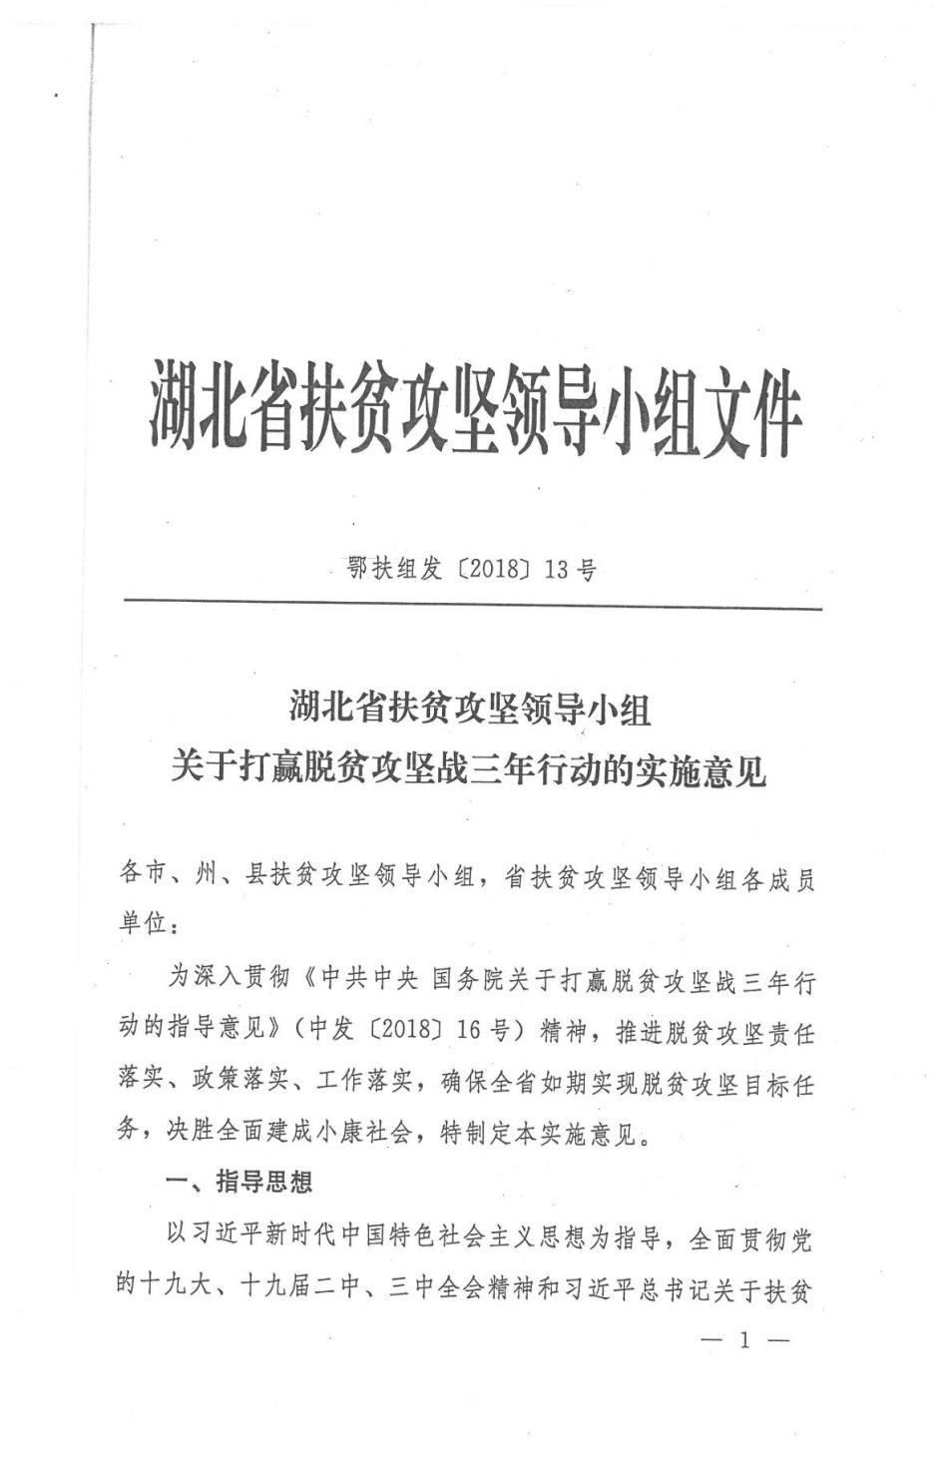
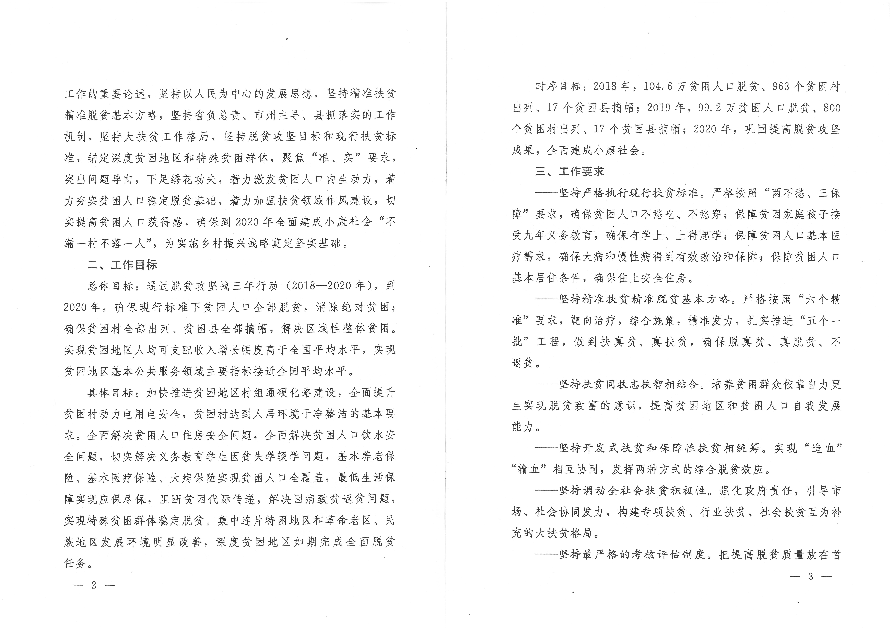
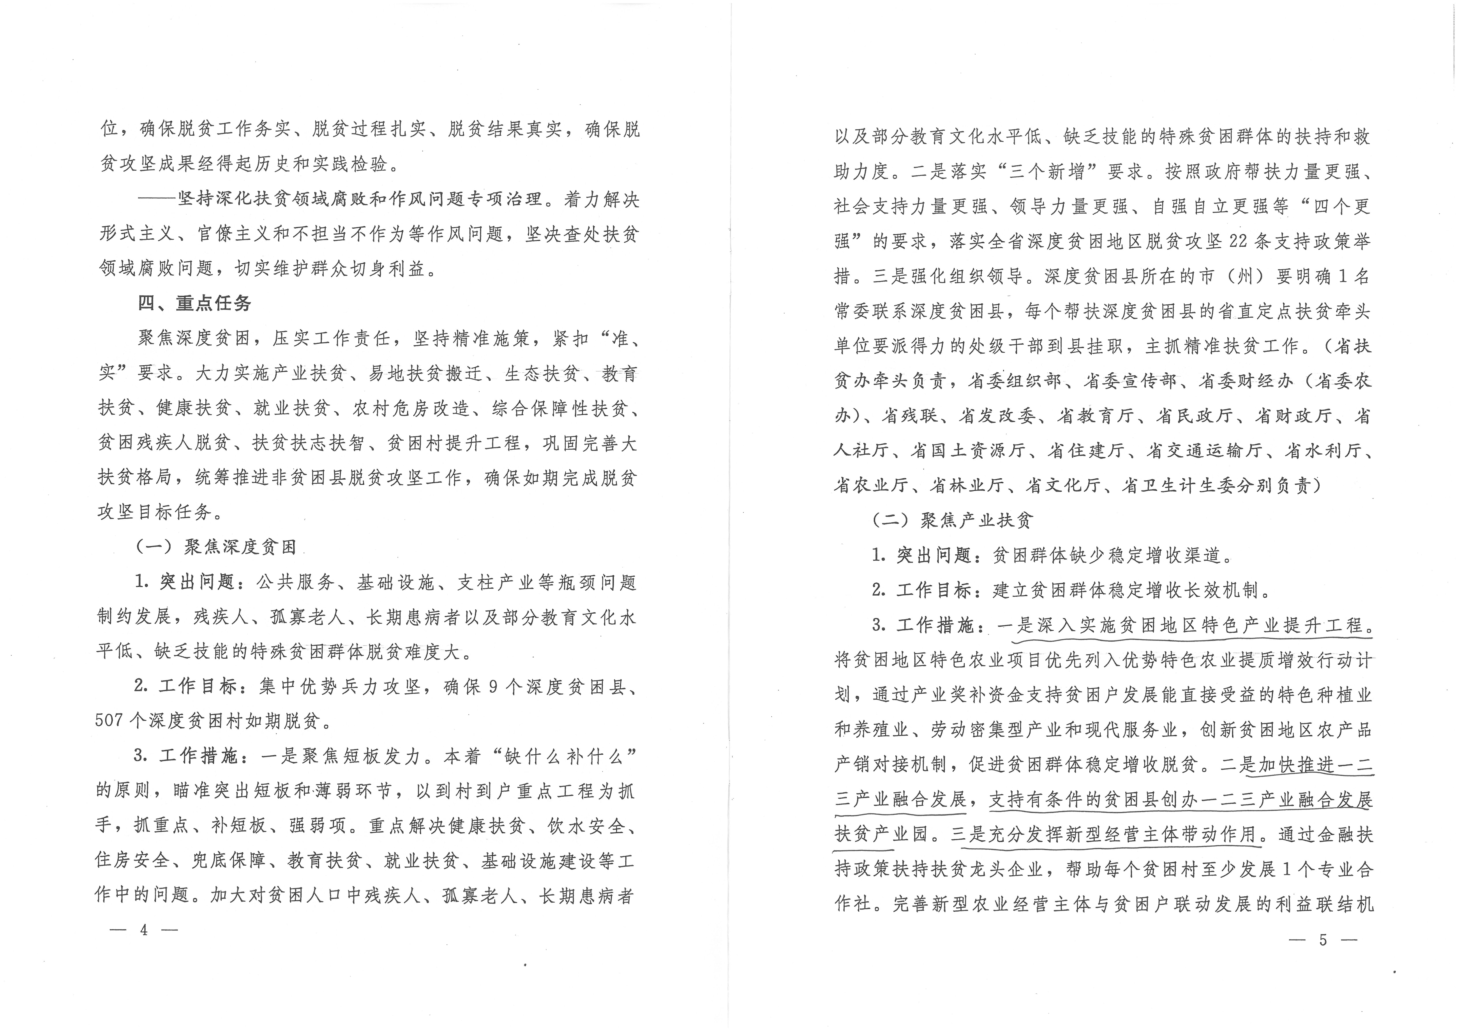
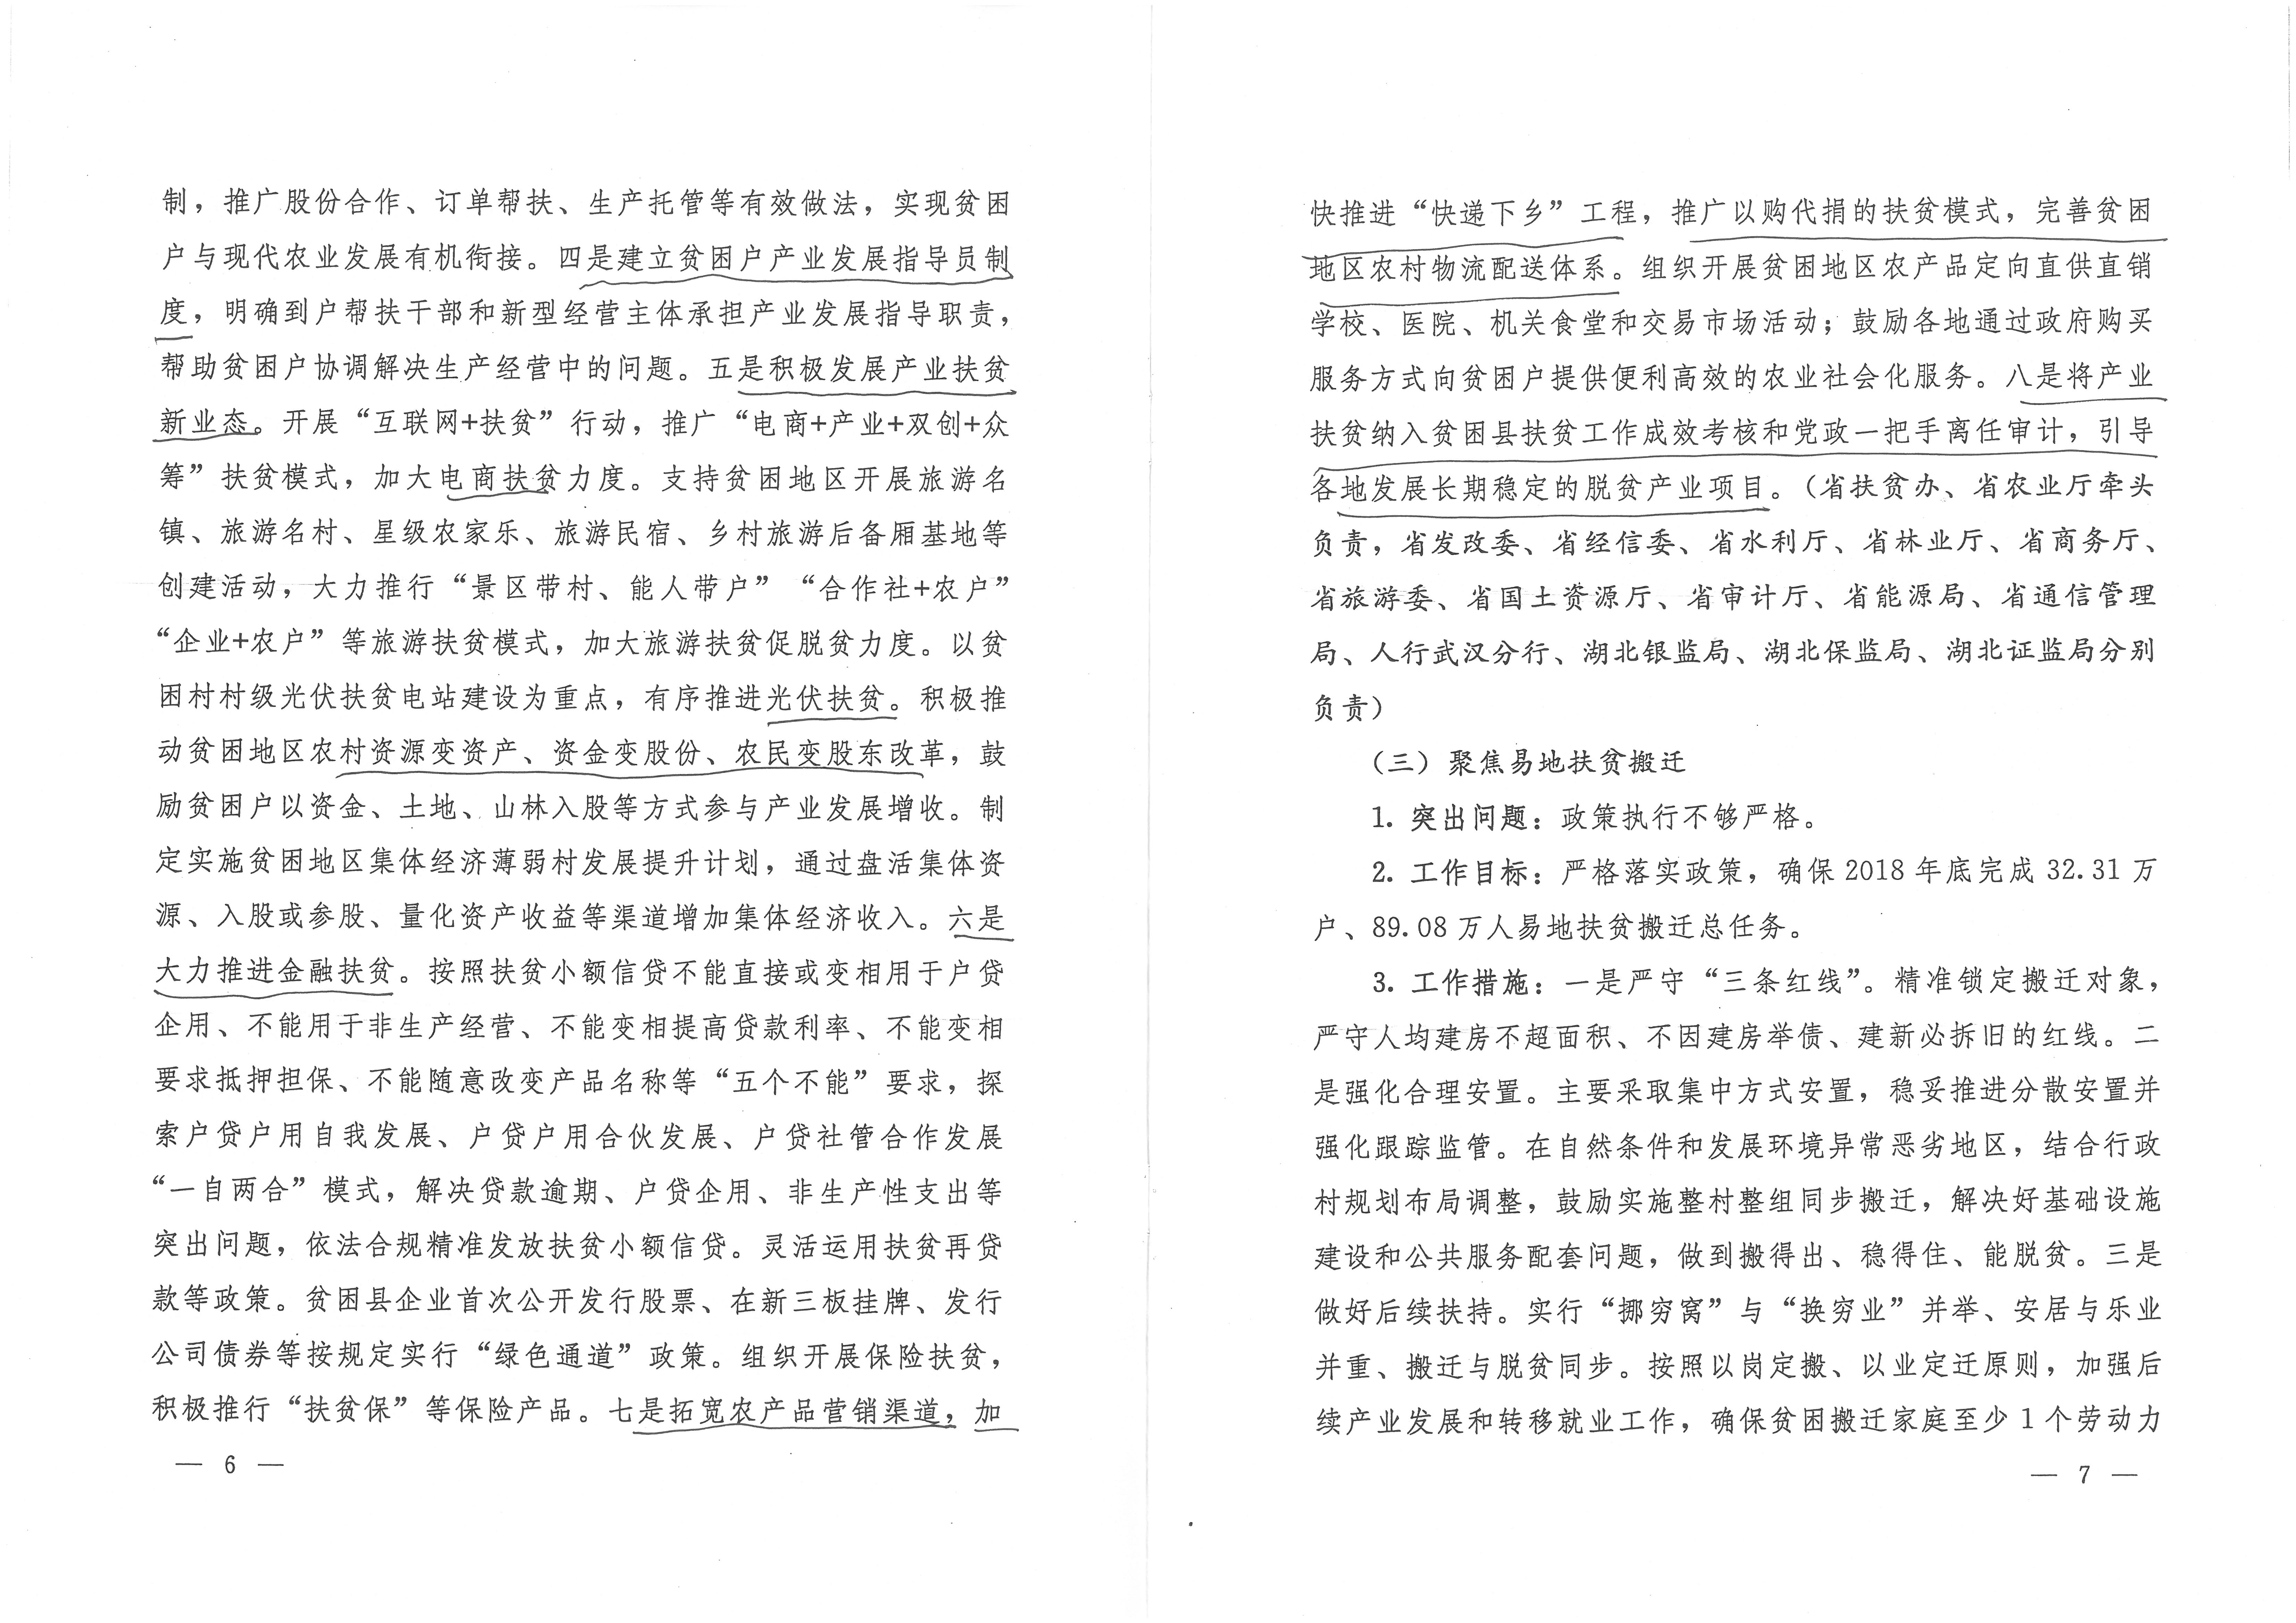
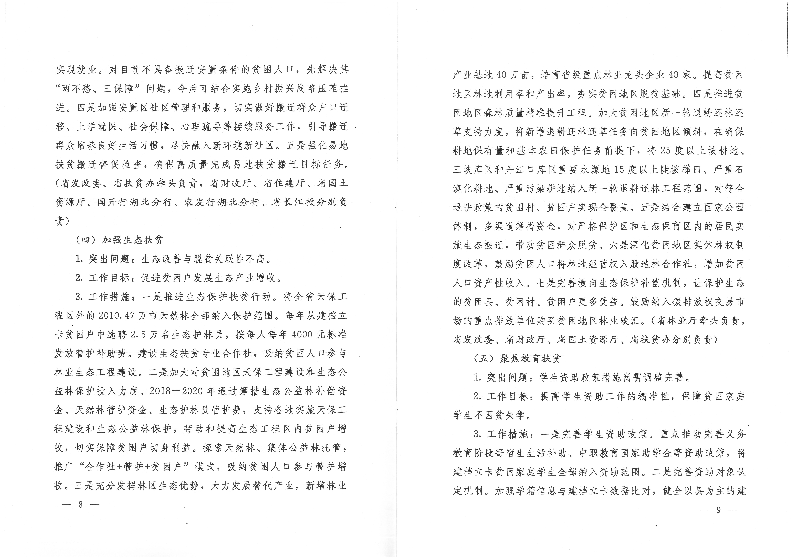
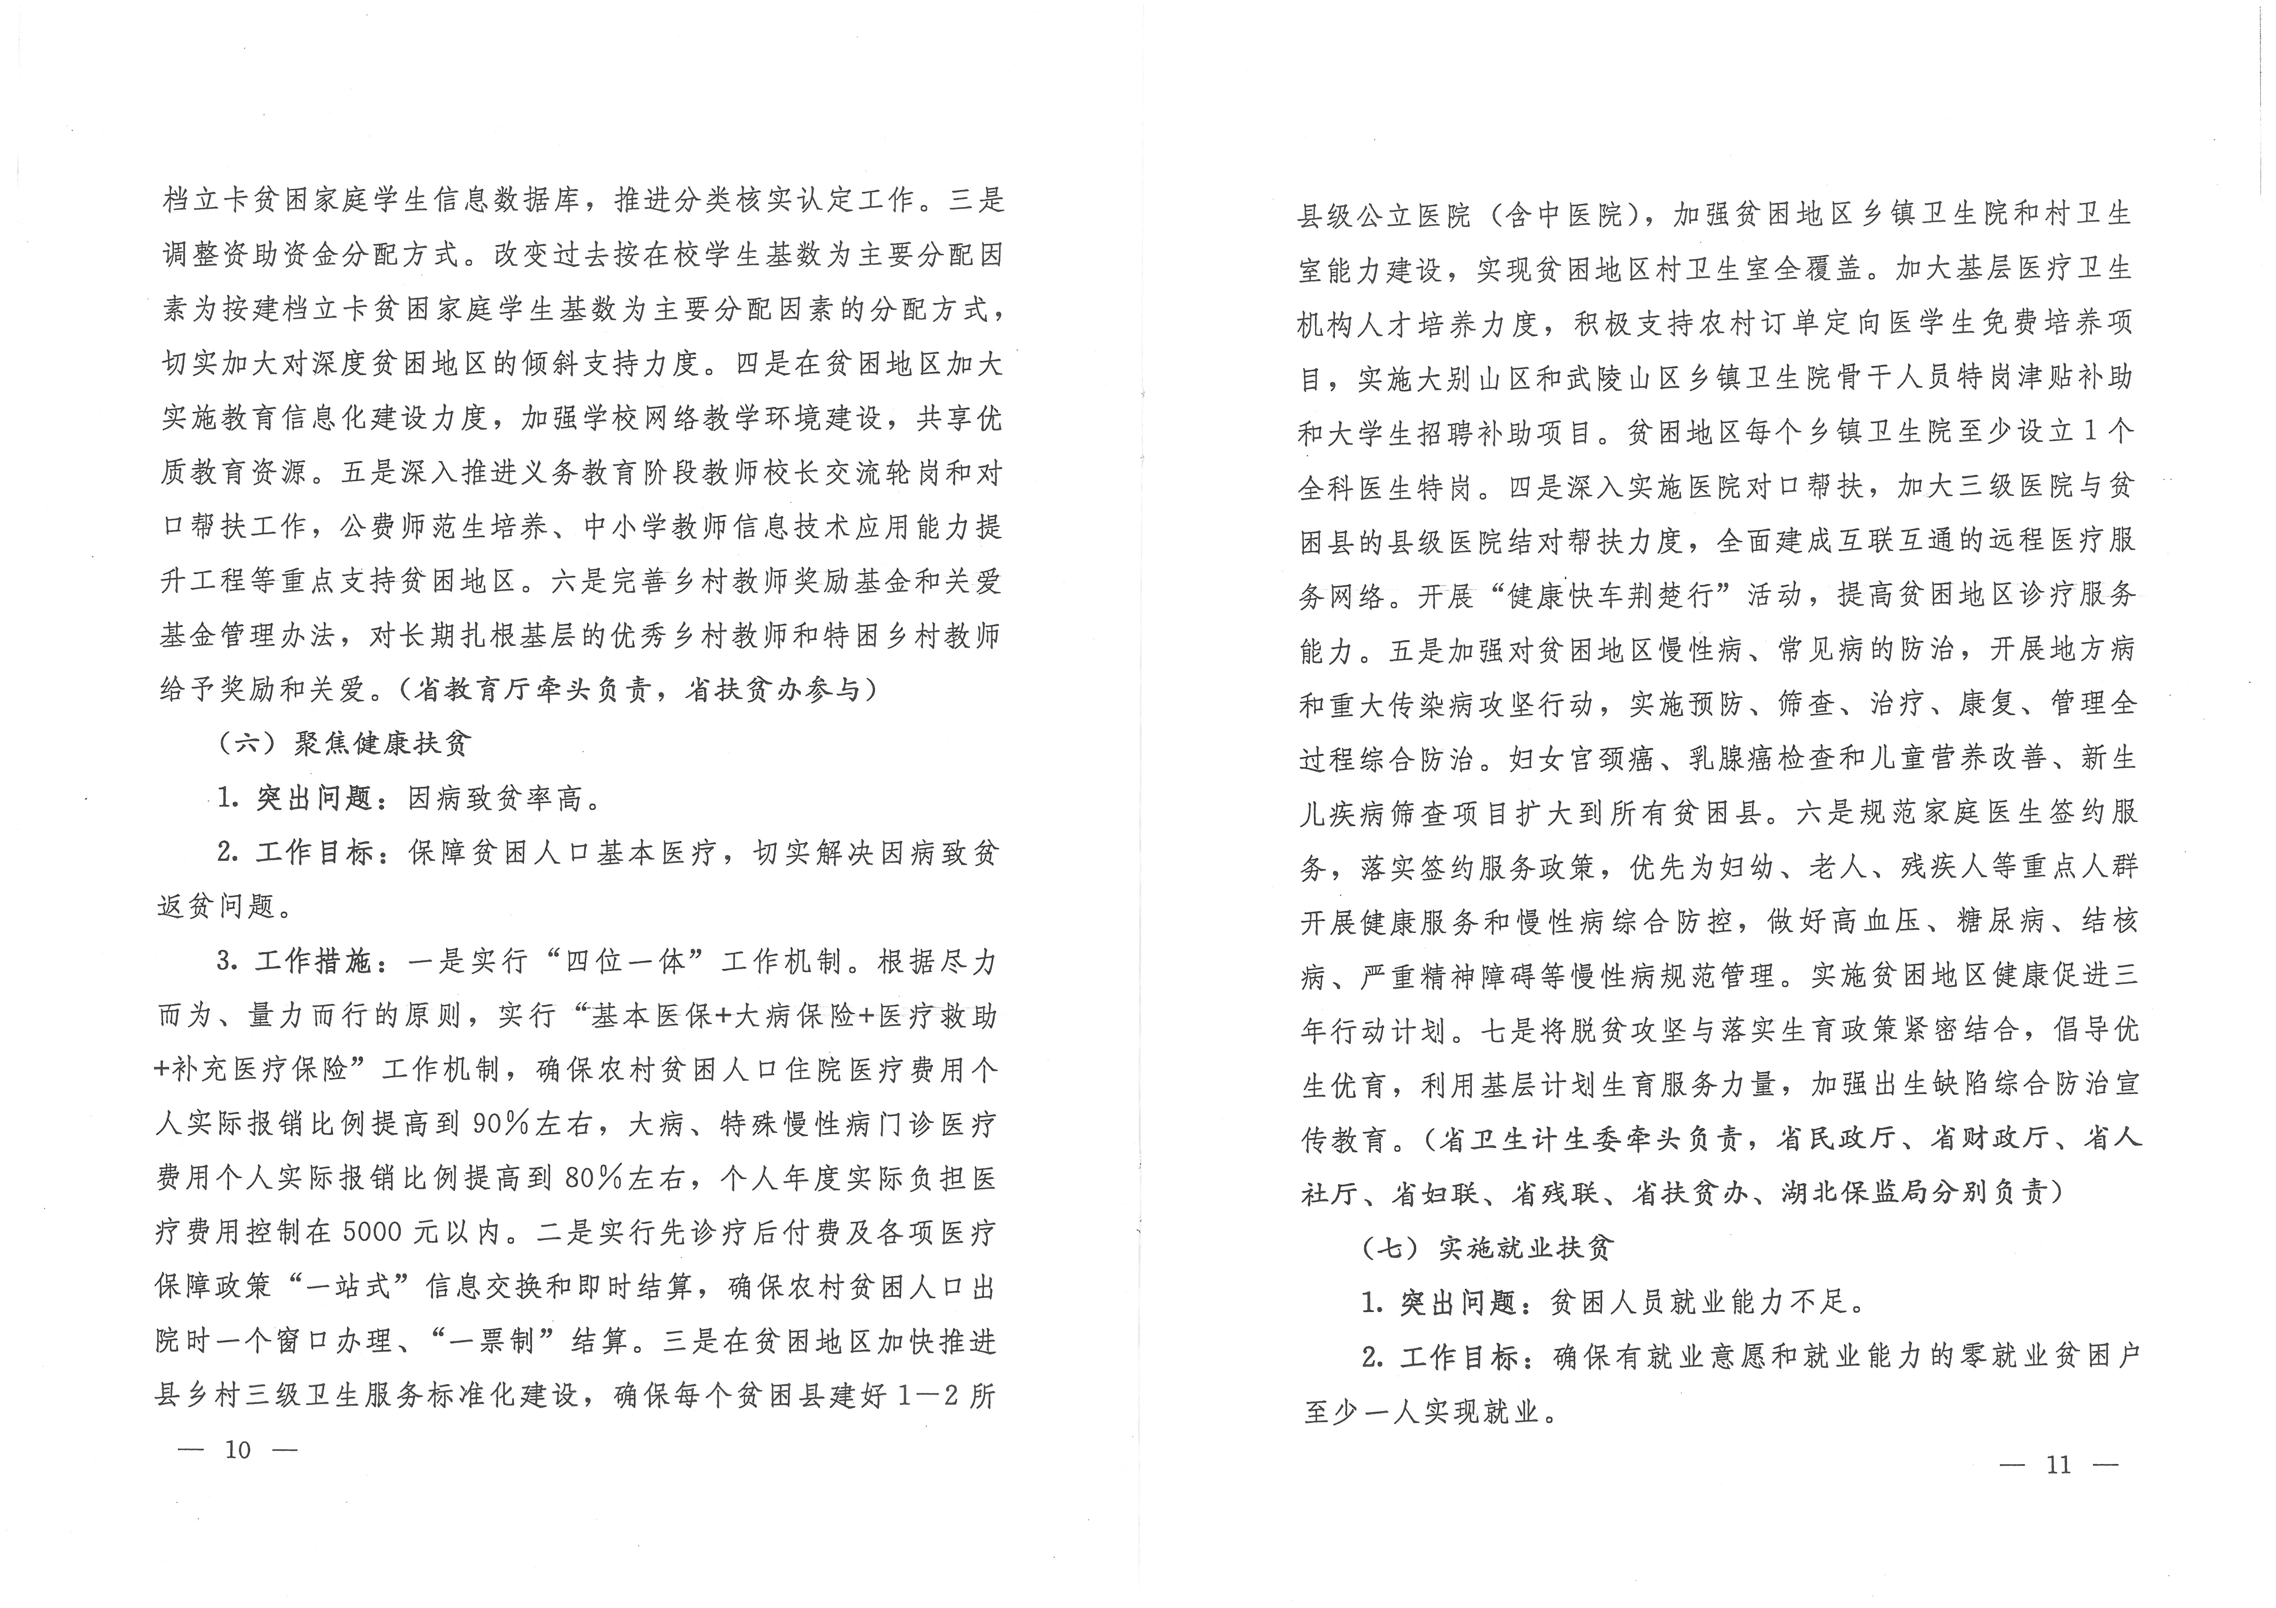
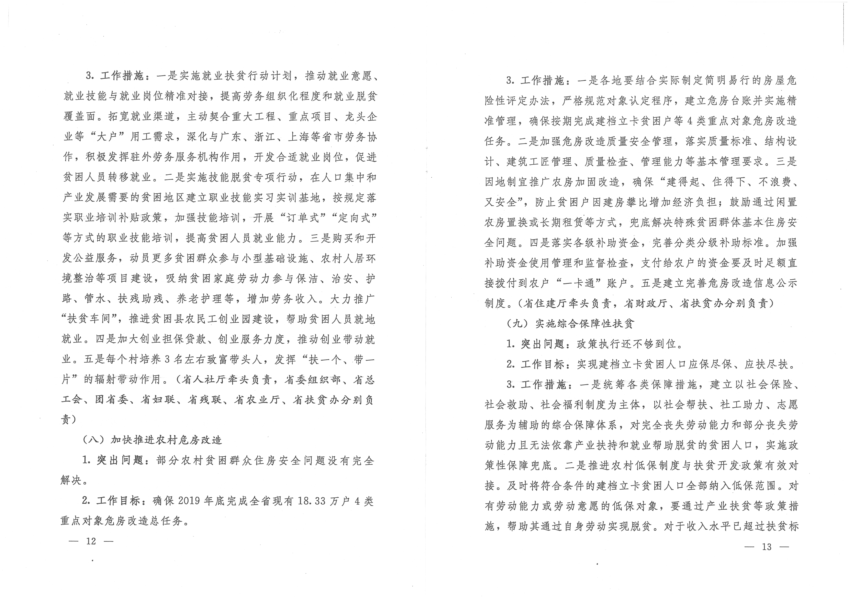
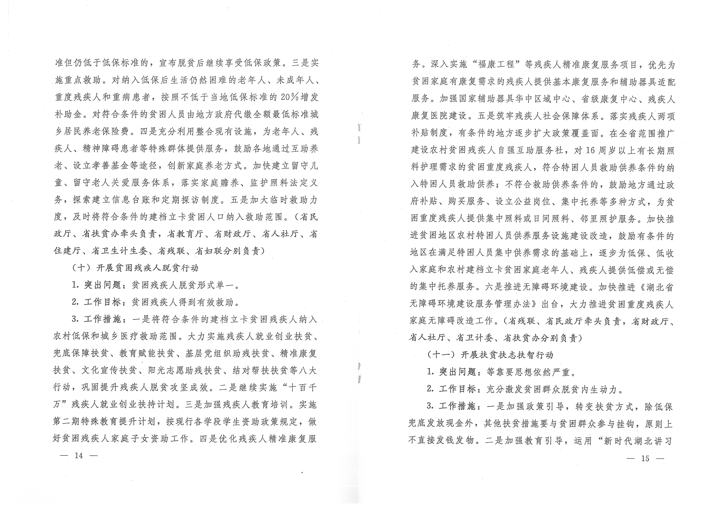
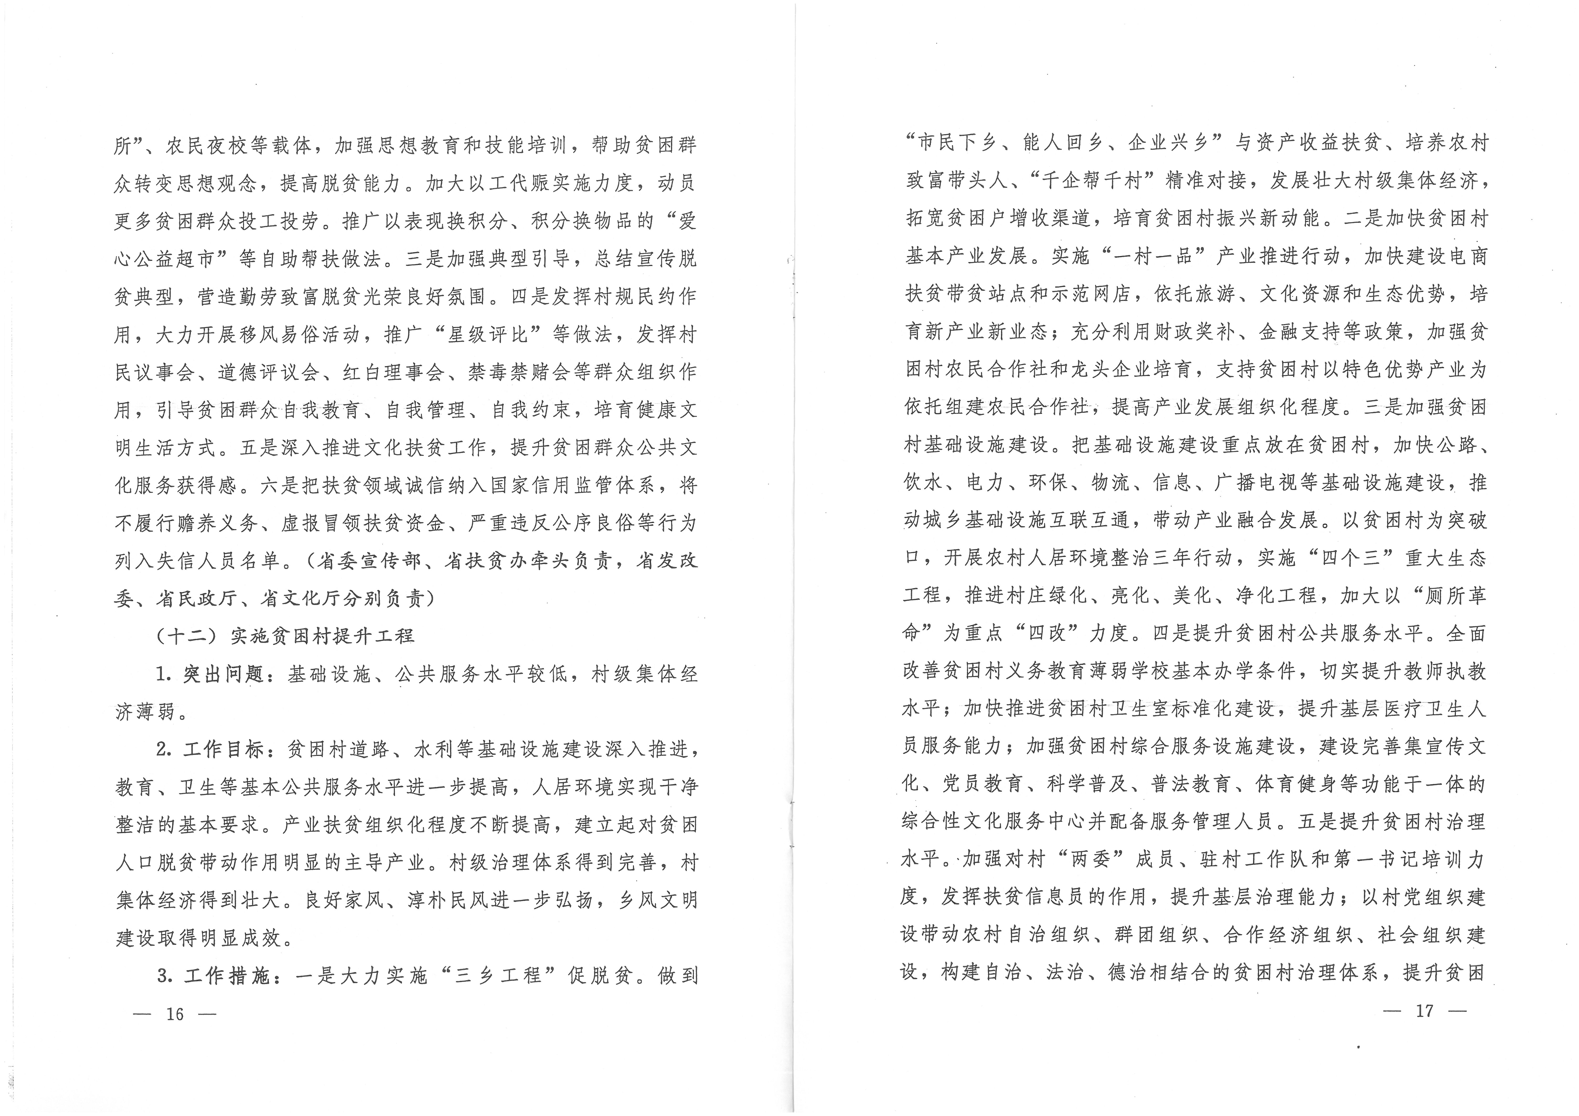
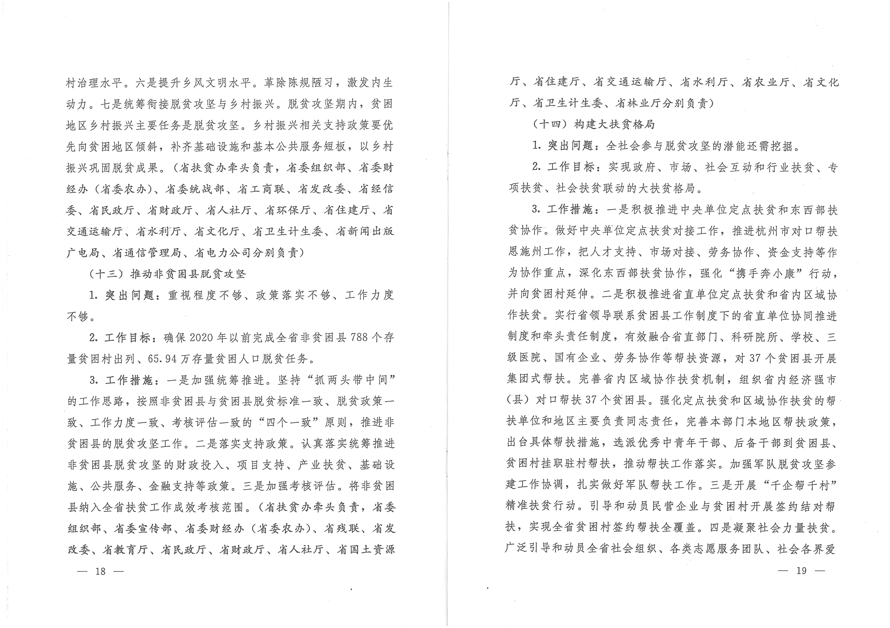
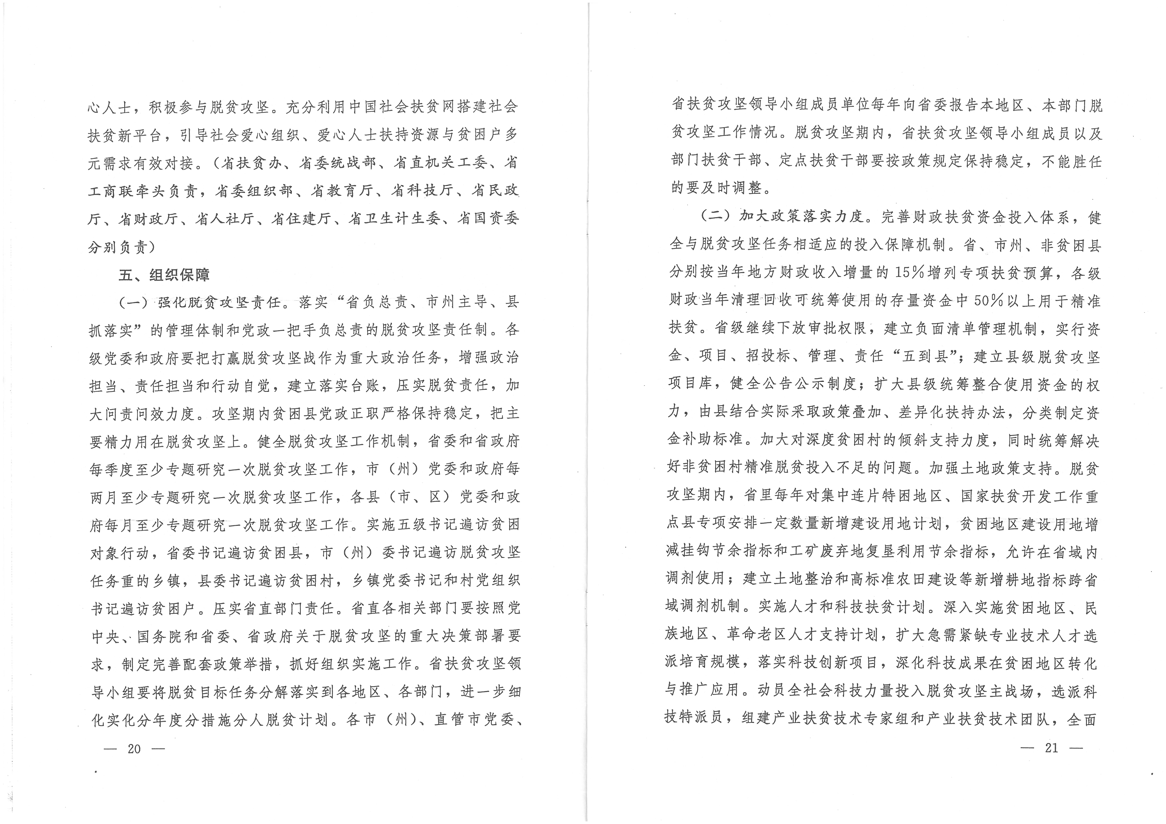
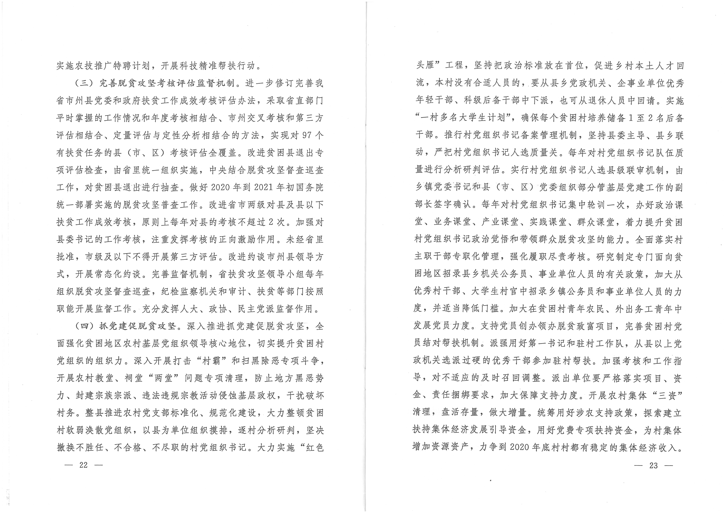
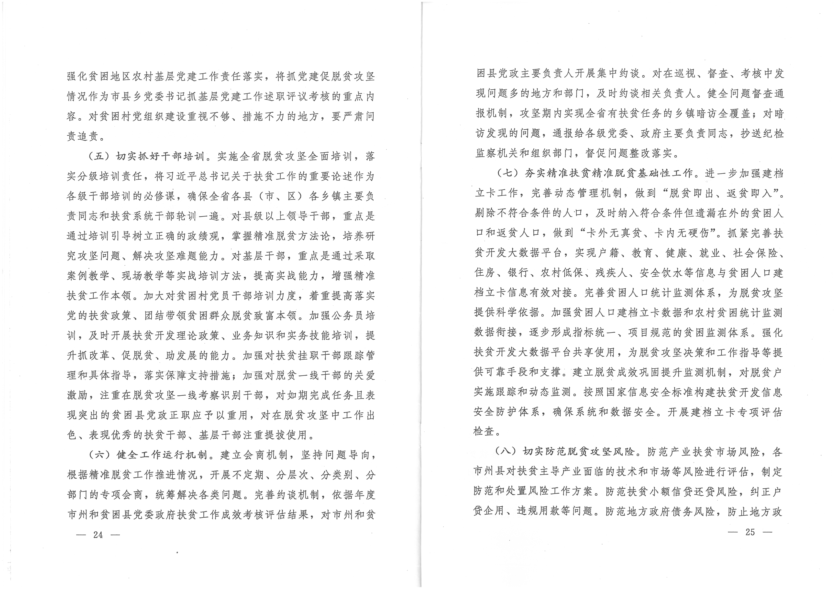
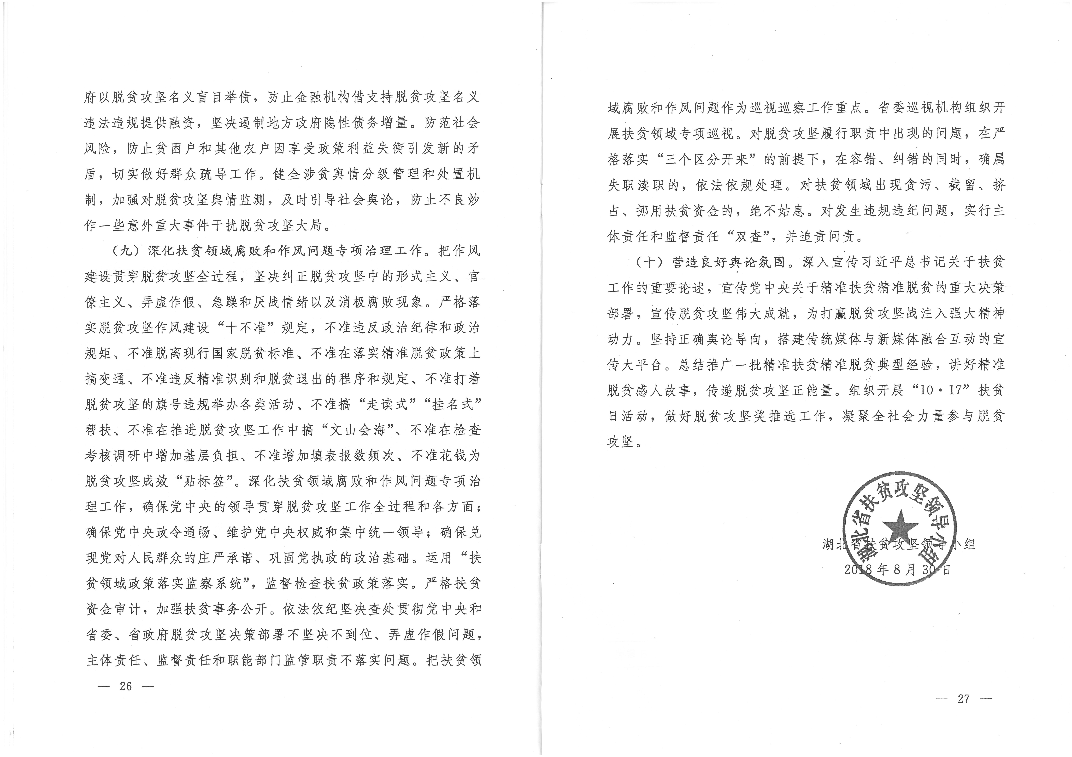


以政治引领凝聚人心力量

——一论在全省广大知识分子中深入开展“弘扬爱国奋斗精神、建功立业新时代”活动
湖北日报评论员2018.10.25

伟大的时代在召唤，光荣的使命在心间。近日省委组织部、省委宣传部印发《实施方案》，部署在全省广大知识分子中深入开展“弘扬爱国奋斗精神、建功立业新时代”活动，这是学习贯彻习近平总书记关于人才工作、知识分子工作重要指示精神，学习贯彻习近平总书记视察湖北重要讲话精神的重要举措，对于充分激发知识分子的爱国之情、报国之志、兴国之责和创新创造创业活力，引导广大知识分子勇做新时代的奋斗者，为奋力谱写新时代湖北高质量发展新篇章贡献智慧和力量具有重要意义。
始终与党和国家的发展同向同行，是我国广大知识分子鲜明的精神标识。延安时期，一大批国统区的知识分子冲破层层封锁，来到红色圣地延安，因为这里是他们的精神家园，中国共产党对他们具有强大的政治向心力。建国之初，以西安交通大学“西迁人”为代表的老一辈知识分子，心怀“党让我们去哪里，我们背上行囊就去哪里”的坚定信念，义无反顾奔赴大西北，在荒原上筑起国家科技和教育事业的高地……中国特色社会主义进入新时代，面对新的征程、新的使命，更需要坚持政治引领，把知识分子的心凝聚起来，引导广大知识分子不忘初心、牢记使命，增强“四个意识”，坚定“四个自信”，把爱国之情、报国之志融入祖国改革发展的伟大事业之中，融入人民创造历史的伟大奋斗之中。
习近平总书记指出：“祖国的命运和党的命运、社会主义的命运是密不可分的。只有坚持爱国和爱党、爱社会主义相统一，爱国主义才是鲜活的、真实的，这是当代中国爱国主义精神最重要的体现。”从“苦干惊天动地事，甘当隐姓埋名人”的核潜艇总设计师黄旭华，到为抢救国家重点试验平台以身许国的科研人员黄群，从湖北的这些优秀知识分子身上，不仅让我们感受到为人民幸福无私奉献、为国家发展殚精竭虑、为民族复兴兢兢业业的高尚品格，更让我们看到，更加自觉爱党爱国，更加坚定跟党走，把自身的前途命运同国家和民族的前途命运紧紧联系在一起，正是新时代广大知识分子彰显爱国奉献精神的时代标识，是广大知识分子拳拳
爱国之心的生动体现。
高度重视、关心、爱护知识分子，是我们党的优良传统。“伟大的事业，决定了我们更加需要知识和知识分子，更加需要知识分子为国家富强、民族振兴、人民幸福多作贡献。”新时代正是知识分子建功立业、大有可为的黄金时代。把开展活动与关心关爱结合起来，优化知识分子创新创业环境，以尊重关心服务凝心聚力，做知识分子的挚友、诤友，就能引导和激励全省广大知识分子在新时代湖北高质量发展的壮阔实践中，成就无悔人生、唱响奋进之歌。

以家国情怀激发使命担当

——二论在全省广大知识分子中深入开展“弘扬爱国奋斗精神、建功立业新时代”活动
湖北日报评论员2018.10.29

天下为公、担当道义，是广大知识分子应有的情怀。“国家兴亡，匹夫有责”的责任担当，“为天地立心、为生民立命、为往圣继绝学、为万世开太平”的崇高追求，为一代又一代知识分子所尊崇。家国情怀从来不是空洞的口号，而是奋斗的原动力。国家的需要在哪里，知识分子的力量就应该体现在哪里。要通过深入开展“弘扬爱国奋斗精神、建功立业新时代”活动激发知识分子创新创造活力，点燃知识分子的奋斗激情，引导他们想国家之所想，急国家之所急，服务国家发展大局。
中国特色社会主义进入新时代，应对重大挑战、抵御重大风险、克服重大阻力、解决重大矛盾，都有赖于广大知识分子弘扬爱国奋斗精神，不畏艰难，不怕险阻，扎根人民，奉献国家。当前，我国重大科技创新成果不断涌现，但在很多领域尚处于“跟跑”地位，核心技术还存在被人“卡脖子”的情况。我国哲学社会科学在国际上的声音还比较小，还处于有理说不出、说了传不开的境地。破除国外的技术垄断，占领科技创新的前沿，争夺国际话语权，掌握未来发展先机，都需要广大知识分子勇于开拓、勇攀高峰，以时不我待的紧迫感、舍我其谁的责任感，主动担当，积极作为，为全面建成小康社会、建设世界科技强国、文化强国作出更大贡献。
习近平总书记指出，我们比历史上任何时期都更接近实现中华民族伟大复兴的宏伟目标，我们也比历史上任何时期都更加渴求人才。湖北“建成支点，走在前列”目标在前，实现高质量发展重任在肩，创新驱动时不我待，正需要广大知识分子为湖北发展提供重要的人才支撑、智力支撑、创新支撑。武汉光谷潜心研发“中国芯”，湖北桥建军团贡献于国家超级工程，武汉高校林立人文社科硕果累累。未来，广大知识分子更应在科技创新、体制创新、文化创新上发挥所长，成为湖北迈向高质量发展中一股强大的力量。“惟楚有才，于斯为盛。”只有将个人命运融入国家命运，人生的价值才会得到最大彰显。让国家至上、民族至上、人民至上成为广大知识分子的精神追求，知识才能变得更有力量。我省广大知识分子要深入学习贯彻落实习近平总书记视察湖北重要讲话精神，积极投身湖北改革发展实践，以强烈的爱国情怀和社会责任承担重要使命，争做先进生产力的开拓者，争当湖北深化改革、创新发展的排头兵，为实现湖北高质量发展、实现中华民族伟大复兴的中国梦贡献智慧和力量。

